


DİCLE ÜNİVERSİTESİ

SAĞLIK KÜLTÜR VE SPOR DAİRE BAŞKANLIĞI

2023 YILI

FAALİYET RAPORU

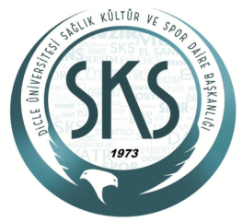

OCAK 2024

İÇİNDEKİLER

BİRİM YÖNETİCİ SUNUŞU 3
1- GENEL BİLGİLER 4
1.2. Yetki, Görev ve Sorumluluklar 5
1.3. Birime İlişkin Bilgiler 6
1.4. Sosyal Alanlar 7
1.5. Örgüt Yapısı 14
1.6. Bilgi ve Teknolojik Kaynaklar 15
1.7. İnsan Kaynakları 16
1.8. Sunulan Hizmetler 18
2. AMAÇ ve HEDEFLER 34
2.1. Birimin Amaç ve Hedefleri 34
2.2. Temel Politikalar ve Öncelikler 35
3. FAALİYETLERE İLİŞKİN BİLGİ VE DEĞERLENDİRMELER 36
3.1. Mali Bilgiler 36
3.2. Performans Bilgileri 37
4. KURUMSAL KABİLİYET ve KAPASİTENİN DEĞERLENDİRİLMESİ 50
4.1. Üstünlükler 50
4.2. Zayıflıklar 50
5. ÖNERİ VE TEDBİRLER 51
5.1. Öneri ve Tedbirler 51

BİRİM - YÖNETİCİ SUNUŞU

Faaliyet Raporu, 5018 sayılı Kamu Mali Yönetim Kontrol Kanununun 41. maddesine dayanılarak çıkarılan Kamu İdarelerince Hazırlanacak Faaliyet Raporları Hakkında Yönetmeliğin, Birim Faaliyet Raporu başlıklı 10. maddesi gereği harcama yetkililerince hazırlanması gerekmektedir.
Sağlık, Kültür ve Spor Daire Başkanlığı; öğrencilerin beden ve ruh sağlığını korumak aynı zamanda barınma, beslenme, çalışma, dinlenme ve ilgili alanlarına göre boş zamanlarını değerlendirmek, yeni ilgi alanları kazanmalarına imkân sağlamak için hazırlanmış bir kurumdur. Daire Başkanlığımız da, bu amacın gerçekleştirilmesine yönelik araştırma ve uygulama yapan veya yaptıran bir araştırma eğitim kuruluşu olmayı hedef edinmiştir.
Öğretim yılı kayıt döneminin başlaması ile birlikte, Sağlık Kültür ve Spor Daire Başkanlığımız çeşitli fakülte, yüksekokul ve enstitülerimize kayıt yaptırmak üzere müracaat eden ve artık Üniversitemizin bir ferdi olan yeni öğrencilerimizin, ders dışı zamanlarının değerlendirilmesi amacıyla ilgili alanları tespit edildikten sonra, öğrencilerimizin bu alanda faaliyet göstermeleri için yönlendirmeler ile seçimleri yapılarak etkinlikler başlatmaktayız. Ayrıca öğrencilerimizin bireysel gelişimlerini sağlamak için ilgili alanlarına yönelik kurslar açılarak öğrencilerimize boş vakitlerinin daha verimli geçirmeleri sağlanmıştır.

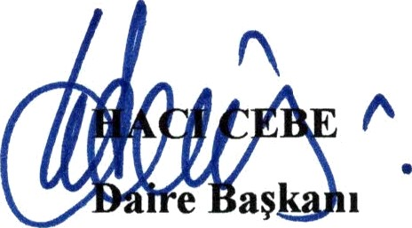

1-GENEL BİLGİLER

1.1. Misyon ve Vizyon
Misyonumuz
Gerçekleştirilecek Sosyal, Kültürel, Sportif ve Sanatsal faaliyetlerde topluma öncülük etmek. Sosyal, Kültürel, Sportif ve Sanatsal faaliyetlerde Üniversite ile halkın kaynaşmasını sağlamak. Öğrencilerimizin ve personelimizin beslenmesi için hijyenik ortamlarda, beslenme kurallarına uygun, ürün çeşitliliğin olduğu ve kaliteli beslenme hizmetleri sunmak.

Vizyonumuz
Türkiye’nin yarınlarını yaratacak olan öğrencilerimizin sosyal gelişimlerini, sağlayacak bir üniversite ortamı yaratmak. Sosyal ve kültürel değişim alanlarında toplumumuzun Üniversiteden beklentilerini en üst düzeyde karşılamak.

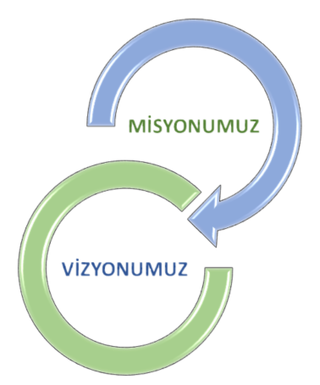

1.2. YETKİ, GÖREV VE SORUMLULUKLAR
Yetki
Üniversitemiz Sağlık, Kültür ve Spor Daire Başkanlığı; 2547 sayılı Yükseköğretim Kanununun 46. Ve 47. Maddeleri, 124 sayılı Yükseköğretim Üst Kuruluşları ile Yükseköğretim Kurumlarının İdari Teşkilatı hakkında Kanun Hükmünde Kararnamenin 32. Maddesi ile 03.02.1984 tarih ve 18311 sayılı Resmi Gazetede yayımlanarak yürürlüğe giren Yükseköğretim Kurumları Mediko-Sosyal Sağlık, Kültür ve Spor İşleri Dairesi Uygulama Yönetmeliği hükümleri çerçevesinde; öğrencilerimizin beden ve ruh sağlıklarını korumak ve topluma yararlı bireyler haline getirmek, ders dışı zamanlarını sosyal, kültürel ve sportif etkinliklerle değerlendirebilmek ve geliştirebilmek amacıyla gerekli alt yapıyı hazırlamak, sunulan hizmetlerle öğrencilerimizin, personelimizin ve hizmet alanlarımızın memnuniyetini en üst seviyeye çıkarmak.

Görev
- Spor alanları ve güzel sanatlarda çalışmalar ve gösteriler düzenlemek.
- Öğrencilere beslenme, barınma, çalışma, dinlenme ve boş zamanlarını değerlendirme, ulaşım ve iş bulma alanlarında yardımcı olacak hizmetlerde bulunmak.
- Hizmet alanına giren konularda araştırma ve uygulamalar yapmak veya yaptırmak ve gerekli gördüklerini yayınlamak.
- Hizmet veren meslek elemanlarının yetişme ve gelişmelerini sağlamak için hizmet içi eğitim programları düzenlemek.
- Bütün bu hizmetlerin görülmesi için gerekli olan öğrenci kantin, toplantı, sinema ve tiyatro salonları, spor salonu, bu ve benzeri diğer tesisleri kurmak, kiralamak, işletmek veya işlettirmek. Bu amaca yönelik olarak üniversitenin diğer birimleri ve üniversite dışındaki kuruluşlarla işbirliği içinde çalışmak.

Sorumluluklar
- Yabancı uyruklu tam burslu öğrencilerin sağlık sorunlarının çözülmesi,
- Öğrencilerin ilgi alanlarına göre sanat, kültür ve sporla ilgili faaliyetlerin düzenlenmesi ve katılımlarının sağlanması,
- Sanat, kültür ve sporla ilgili faaliyetlerde bulunan kurumlarla işbirliği yaparak organizasyonun sağlanması,
- Öğrenciler ile personelin beslenme hizmetlerinin karşılanması,
- Öğrencilere yönelik geziler düzenlenmesi ve sosyal ihtiyaçlarının karşılanması işlemlerini yürütmek.

1.3. BİRİME İLİŞKİN BİLGİLER
1.3.1. Fiziksel Kaynaklar
Daire Başkanlığımız öğrenci yaşam merkezi binasının 2. Katında yer almakta olup 5 çalışma odası, 1 Ambar ve 1 Arşiv alanı bulunmaktadır. Bunların yanında daire başkanlığımıza gelen öğrencilere daha kaliteli bir yaşam alanı sunmak adına 3 adet kurs eğitimlerinin alındığı atölye, kulüp/toplulukların etkinliklerinin ön hazırlıklarını yapacakları 2 adet 150 kişilik konferans salonu bulunmaktadır. Öğrencilerin vakit geçirebilecekleri yaşam alanı oluşturulmuştur.

1.3.1.1. Fiziksel Yapı

1.3.1.1.2. Toplantı–Konferans Salonları
BİRİMLER/OKULLAR | 0-50 |  | 101-150
BİRİMLER/OKULLAR | Toplantı | Konferans | Toplantı | Konferans
KONUKEVİ-II | - | - | - | -
ÖĞRENCİ YAŞAM MERKEZİ | 0 | - | - | 2
TOPLAM | 0 |  |  | 2

1.3.1.1.3. İdari Personel Hizmet Alanları
BİRİMLER/OKULLAR | SERVİS |  |  | ÇALIŞMA ODASI
BİRİMLER/OKULLAR | Sayı | Alan (m²) | Kapasite (kişi) | Sayı | Alan (m²) | Kapasite  (kişi)
ÖĞRENCİ YAŞAM MERKEZİ BİNASI | - | - | - | 5 | 132 | 15
TOPLAM | - | - | - | 5 | 132 | 15

1.3.1.1.4. Ambar, Arşiv ve Atölye Alanları
BİRİMLER/OKULLAR | AMBAR |  | ARŞİV |  | ATÖLYE
BİRİMLER/OKULLAR | Sayı | Alan (m²) | Sayı | Alan (m²) | Sayı | Alan (m²)
ÖĞRENCİ YAŞAM MERKEZİ BİNASI | 1 | 39,22 | 1 | 62,57 | 3 | 50,56
TOPLAM | 1 | 39,22 | 1 | 62,57 | 3 | 50,56

1.4. SOSYAL ALANLAR
1.4.1. Yemekhane, Kantin ve Kafeteryalar
Daire Başkanlığımıza bağlı bulunan öğrenci yemekhaneler öğrencilerimize daha kaliteli hizmet sunabilmek için kampüs alanında 5 adet, ilçelerde ise 4 adet bulunmaktadır. Öğrencilerimizin fakülteleri merkezi öğrenci yemekhanesine uzak ise kendi binalarında hizmet almakta yakın olanlar merkezi öğrenci yemekhanesini kullanmaktadır.

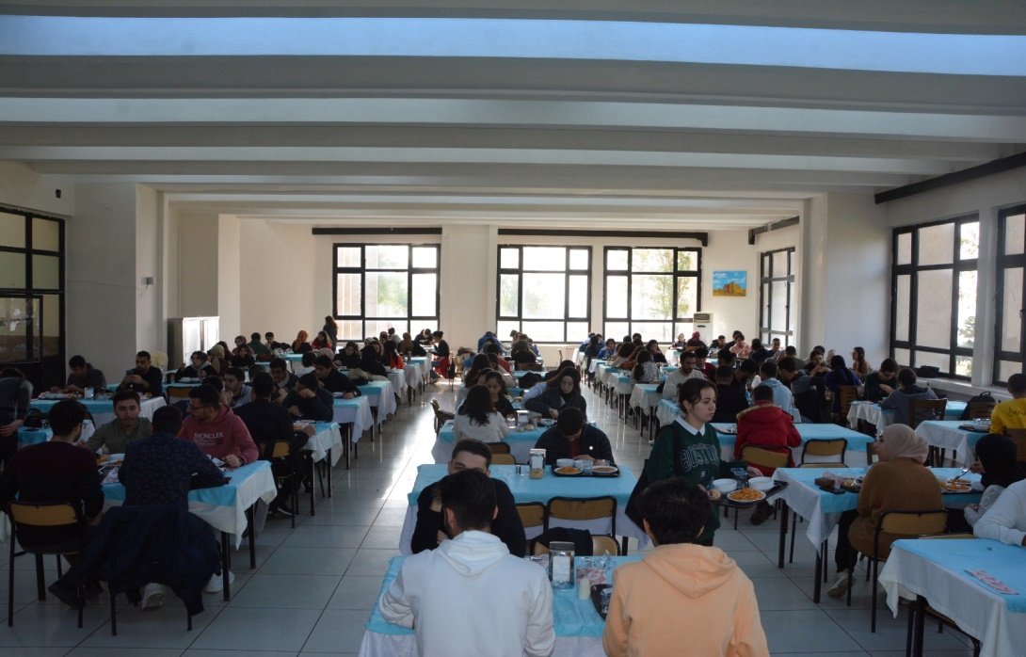

YEMEKHANENİN ADI | YERLEŞKE ADI | ADETİ | ALANI  (m2) | KAPASİTE (kişi)
ÖĞRENCİ YEMEKHANESİ | DİCLE ÜNİVERSİTESİ KAMPÜS | 1 | 687 | 2000
MÜHENDİSLİK FAKÜLTESİ | DİCLE ÜNİVERSİTESİ KAMPÜS | 1 | 270 | 650
ZİRAAT FAKÜLTESİ | DİCLE ÜNİVERSİTESİ KAMPÜS | 1 | 252 | 350
VETERİNERLİK FAKÜLTESİ | DİCLE ÜNİVERSİTESİ KAMPÜS | 1 | 251 | 350
HUKUK FAKÜLTESİ | DİCLE ÜNİVERSİTESİ KAMPÜS | 1 | 150 | 200
SİLVAN MESLEK YÜKSEKOKULU | SİLVAN | 1 | 120 | 150
BİSMİL MESLEK YÜKSEKOKULU | BİSMİL | 1 | 200 | 200
ÇERMİK MESLEK YÜKSEKOKULU | ÇERMİK | 1 | 120 | 150
ERGANİ MESLEK YÜKSEKOKULU | ERGANİ | 1 | 120 | 150
TOPLAM |  | 9 | 2170 | 4200

1.4.2. Spor Tesisleri
Daire Başkanlığımız Spor Hizmetlerinde Spor Adası, Kapalı Spor Salonları, açık-kapalı yüzme havuzu, açık-kapalı tenis kortları, öğrenci fitness salonu, personel fitness salonu bulunmakta ve başta öğrencilerimiz olmak üzere akademik ve idari personellerimizin daha kaliteli ve sağlıklı bir yaşam sürdürmelerini sağlamak amacıyla tüm alanlarımız aktifleştirilmiştir. Bunun yanında sportif alanda birçok kurs eğitimleri verilerek öğrencilerimizin ve personellerimizin spora olan ilgisini artırmaktayız.

Spor Adası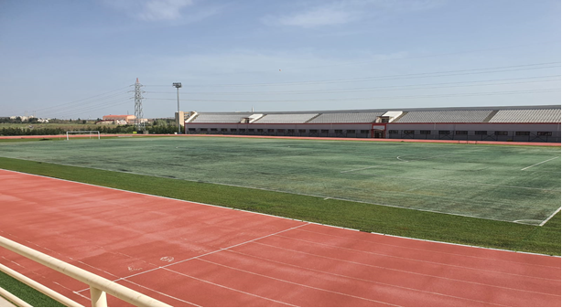

Kapalı Yüzme Havuzu
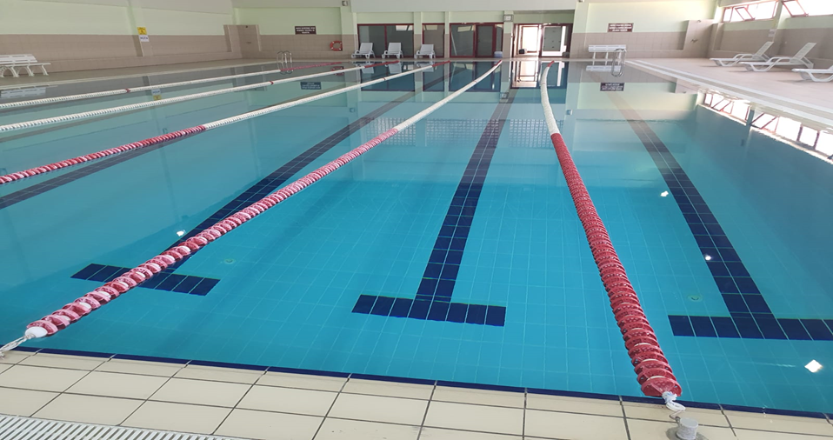

Açık Yüzme Havuzu
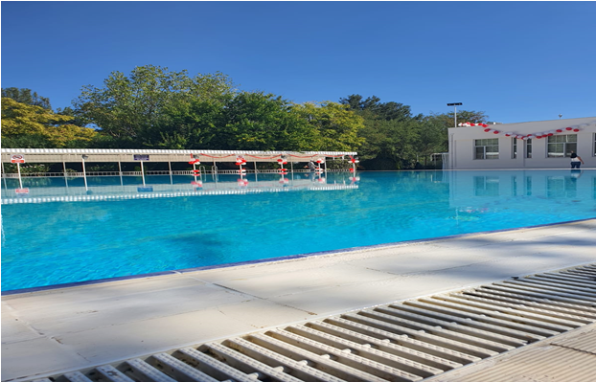

Şeref İnalöz Kapalı Spor Salonu
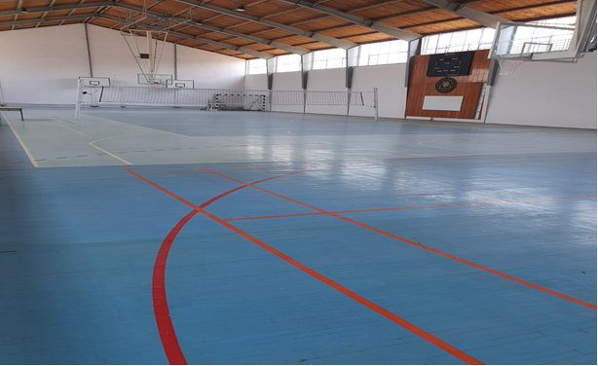

Kapalı Kort Tenisi
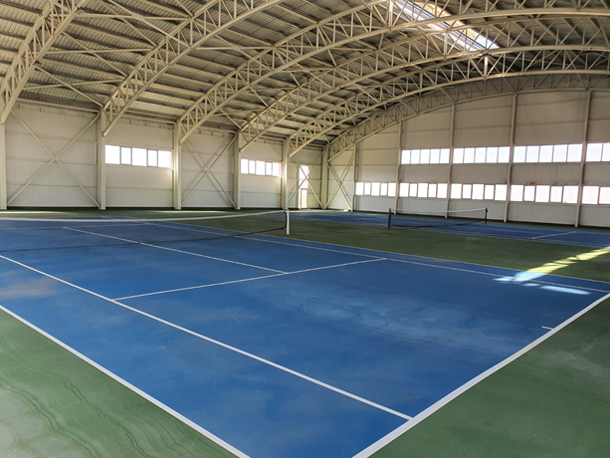

Fitness Salonu
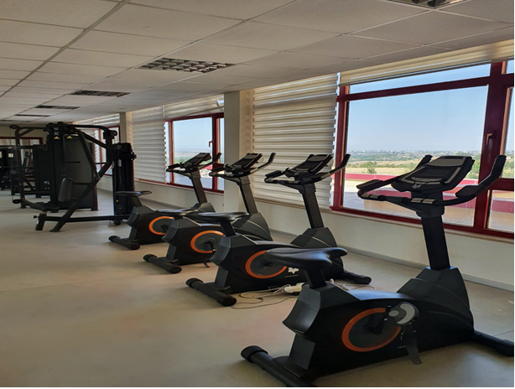

YERLEŞKE ADI | SPOR TESİSİN ADI | KAPALI SPOR TESİSİ |  | AÇIK SPOR TESİSİ
YERLEŞKE ADI | SPOR TESİSİN ADI | Kapasite  (kişi) | Alan  (m²) | Kapasite  (kişi) | Alan  (m²)
KAMPÜS | TENİS KORTLARI | 8 | 1558 | 16 | 2500
KAMPÜS | ŞEREF İNALÖZ KAPALI SPOR SALONU | 400 | 938 | - | -
KAMPÜS | HAVUZBAŞI (OLİMPİK HAVUZ) | 6 Şerit | 111,57 | 6 Şerit | 1492,44
KAMPÜS | SKS SPOR SALONU | 1500 | - | - | -
KAMPÜS | YENİ FUTBOL SAHASI | - | - | 5000 | 14800
KAMPÜS | ATLETİZM SAHASI |  |  | 8 Şerit | 400
KAMPÜS | BASKETBOL SAHASI |  |  | 24 | 3000

1.4.3.Misafirhaneler (Konukevi 1-Konukevi 2 – Havuz başı Restoran ve Bağ Köşkü)

Daire Başkanlığımız Sosyal Tesislerin bünyesinde Konukevi-1, Konukevi-2, Havuzbaşı Restoran, Piknik alanı ve Lahmacun fırını alanlarımız öğrencilerimize, akademik-idari personele ve dışardan gelecek olan misafirlerimizi ağırlayarak sağlıklı ortamda konaklamalarını, öğle arası yemek yemelerini, piknik yapmalarını sağlayan alanlardan oluşmaktadır.

Konuk evi-1

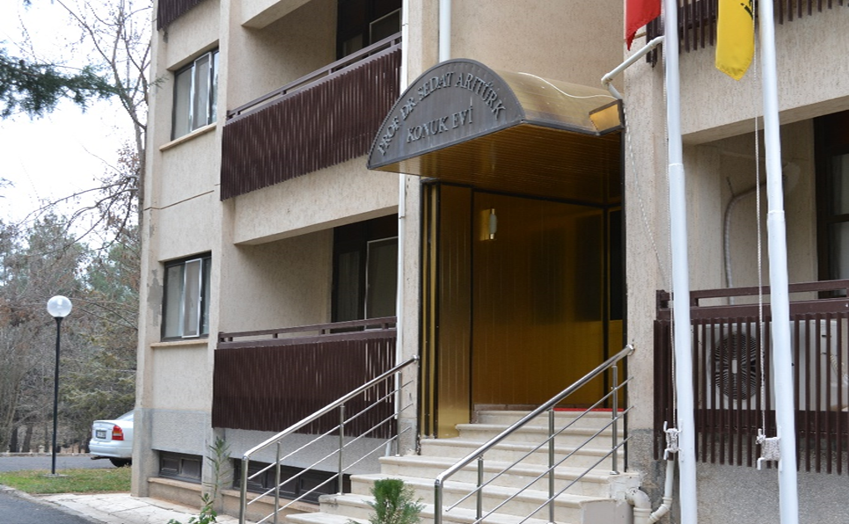

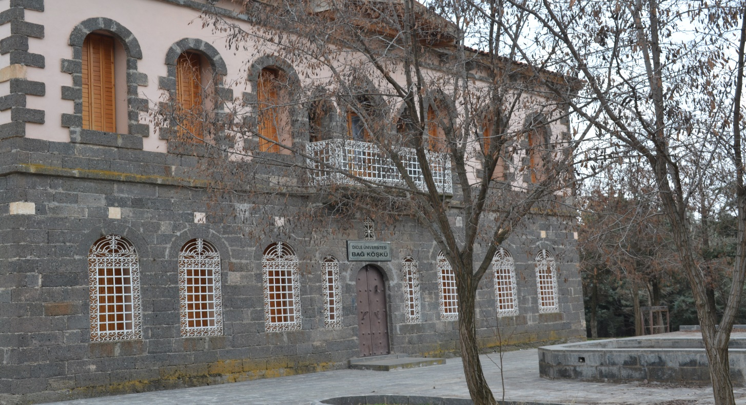
Bağ Köşkü

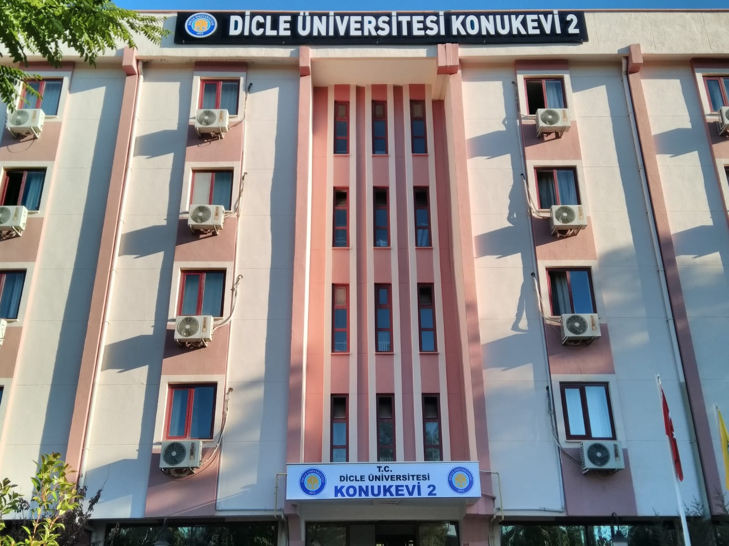
Konukevi-2

Lobi

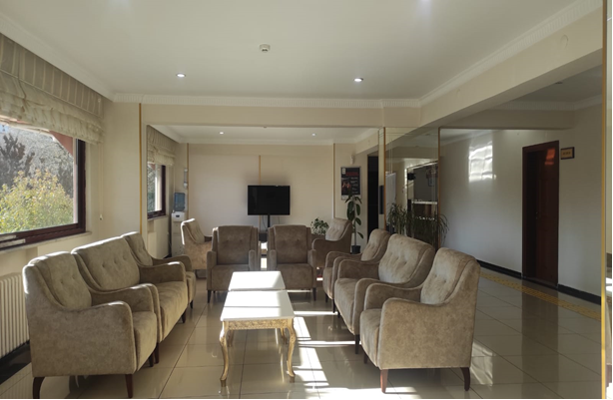

ADI | YERLEŞKE ADI | ADETİ | ALANI  (m2) | KAPASİTE (kişi)
Konukevi-1 | DİCLE ÜNİVERSİTESİ KAMPÜS | 1 | 2196 | 64
Konukevi-2 | DİCLE ÜNİVERSİTESİ KAMPÜS | 1 | 3168 | 124
Bağ Köşkü | DİCLE ÜNİVERSİTESİ KAMPÜS | 1 | 150 | -
TOPLAM |  | 3 | 5514 | 188

1.5. ÖRGÜT YAPISI

1.6. Bilgi ve Teknolojik Kaynaklar
Başkanlığımız; Bilgi İşlem Dairesi Başkanlığının sunduğu internet hizmetinden
yararlanmaktadır.
Kamu Hesapları Bilgi Sistemi (KBS): Harcama sisteminde, taşınır kayıt yönetim sistemi ve
kamu personel harcamaları yönetim sisteminde kullanılmaktadır.
E-Bütçe Sistemi: Bütçe işlemleri yapılmakta, harcamalar takip edilmekte ve Üniversitemiz
bütçesi hazırlanmaktadır.
E-SGK Sistemi: Emekli kesenekleri girişi, öğrenci sigorta giriş-çıkışları, E-Bildirge ile
sigorta primleri girişi ve tahakkuku işlemleri bu programlardan yapılmaktadır.
EBYS: Elektronik Belge Yönetim Sistemi Üniversitemiz genelinde 2014 yılı başından itibaren kullanılmaya başlanan ve yazışmalarla ilgili bütün süreçlerin bilgisayar ortamında yapılmasına olanak sağlayan bir bilgisayar yazılımıdır. EBYS ile Üniversitemiz birimleri arasında yapılan
yazışmalar ve diğer Kamu Kurum ve Kuruluşları ile olan yazışmalar bilgisayar
ortamında yapılmaktadır. Yazışmaların standartlaşması, sevk, paraf ve onay sürelerinin
kısaltılması, harcanan emek, zaman ve kırtasiye maliyetlerinden tasarruf edilmesi, gelen-giden evrakların sağlıklı bir şekilde arşivlenmesi gerçekleştirilebilmektedir.
Web Sayfası: Web sitemizde iç ve dış paydaşlar için gerekli olan güncel mevzuat hakkında
bilgi ve değişikliklere yer verilmektedir.

1.6.2. Bilgisayarlar
BİLGİSAYARLAR | Adet
Masaüstü | 10
Diz üstü (laptop) | 5
Bütünleşik (all in one) | 9
TOPLAM | 24

1.6.3. Diğer Bilgi ve Teknolojik Kaynaklar
Diğer Bilgi ve Teknolojik Kaynaklar | Adet
IP Telefon | 20
Faks | 1
Fotokopi Makinesi | 2
Yazıcı | 18
Fotoğraf Makinesi | 1
Projeksiyon Cihazı | 1
Tarayıcı | 9
Televizyon | 2
Kamera | -
Tepegöz | 1
Jeneratör | 1
TOPLAM | 56

1.7. İnsan Kaynakları
Üniversitemiz Sağlık, Kültür ve Spor Daire Başkanlığı bünyesinde; sözleşmeli personel ve kısmi zamanlı çalışan öğrencilerin (sözleşmeli personelin sözleşmelerinin her yıl yenilenmesi kısmi zamanlı öğrencilerin sigorta girişleri, sevk, rapor, izin dilekçesi, SGK primleri ödenmesi) her türlü işlemlerinin gerçekleştirilmesi aşamalarını kapsar.
Daire Başkanlığımız bünyesinde 5 Şube Müdürü, 3 Müdür Vekili, 1 Şef, 4 Öğretmen, 26 Memur, 3 4.B Sözleşmeli Personel, 2 Vizeli İşçi, 67 4.D Sürekli İşçi, 4 Kısmi Zamanlı Öğrenci 2023 yılında Başkanlığımıza hizmet vermiştir.

1.7.4. İdari Personel İstatistikleri
İdari Personel Kadrolarının Doluluk Oranına Göre Dağılımı
İDARİ PERSONEL  (Kadroların Doluluk Oranına Göre) | DOLU
Genel İdari Hizmetler | 21
Sağlık Hizmetleri Sınıfı | 3
Teknik Hizmetler Sınıfı | 3
Eğitim ve Öğretim Hizmetleri Sınıfı | 5
Avukatlık Hizmetleri Sınıfı | -
Din Hizmetleri Sınıfı | -
Yardımcı Hizmetler Sınıfı | 8
TOPLAM | 40

İdari Personelin Cinsiyet İtibarıyla Dağılımı
İDARİ PERSONEL | BAYAN | BAY | TOPLAM
Genel İdari Hizmetler | 7 | 14 | 21
Sağlık Hizmetleri Sınıfı | 3 | - | 3
Teknik Hizmetler Sınıfı | 2 | 1 | 3
Eğitim ve Öğretim Hizmetleri Sınıfı | 1 | 4 | 5
Avukatlık Hizmetleri Sınıfı | - | - | -
Din Hizmetleri Sınıfı | - | - | -
Yardımcı Hizmetler Sınıfı | 3 | 5 | 8
TOPLAM | 16 | 24 | 40

İdari Personel Eğitim Durumu İstatistikleri
 | İlköğretim | Lise | Ön Lisans | Lisans | Lisansüstü | TOPLAM
Kişi Sayısı | 1 | 9 | 6 | 18 | 6 | 40
Yüzde % | %3 | %22 | %15 | %45 | %15 | %100

İdari Personel Hizmet Süresi İstatistikleri
 | 0-3 | 4-6 | 7-10 | 11-15 | 16-20 | 21 Üzeri | TOPLAM
Kişi Sayısı | 4 | 4 | 3 | 6 | 5 | 18 | 40
Yüzde % | %10 | %10 | %7 | %15 | %13 | %45 | %100

İdari Personel Yaş İstatistikleri
 | 18-25 | 26-30 | 31-35 | 36-40 | 41-50 | 51 Üzeri | TOPLAM
Kişi | 1 | 4 | 1 | 7 | 12 | 15 | 40
Yüzde % | 3 | 10 | 3 | 17 | 30 | 37 | 100

Sözleşmeli Personelin Pozisyonu
Pozisyon | Çalıştığı Birim | Sayı (Kişi)
Destek Personeli | Sağlık, Kültür ve Spor Daire Başkanlığı | 3
Diğer Unvanlar | - | -
TOPLAM |  | 3

Sözleşmeli Personelin Eğitim Durumu İtibarıyla Dağılımı
 | İlköğretim | Lise | Ön Lisans | Lisans | Lisansüstü | TOPLAM
Kişi Sayısı | - | 3 | - | - | - | 3
Yüzde | - | %100 | - | - | - | %100

Sözleşmeli Personelin Hizmet Süreleri İtibarıyla Dağılımı
 | 0-3 | 4-6 | 7-10 | 11-15 | 16-20 | 21 - Üzeri | TOPLAM
Kişi Sayısı | 2 | - | - | 1 | - | - | 3
Yüzde | %66 | - | - | %34 | - | - | %100

Sözleşmeli Personelin Yaş İtibarıyla Dağılımı
 | 18-25 | 26-30 | 31-35 | 36-40 | 41-50 | 51-Üzeri | TOPLAM
Kişi Sayısı | - | 1 | - | 1 | 1 | - | 3
Yüzde | - | %33 | - | %33 | %34 | - | %100

1.7.5 Sürekli İşçiler
Sürekli İşçiler

 | Sayı
Sürekli İşçiler (657; 4/D) | 69

1.8. SUNULAN HİZMETLER
1.8.2 Beslenme Hizmetleri

Beslenme Hizmetleri Merkezi Öğrenci Kafeteryasına ek olarak Hukuk Fakültesi, Mühendislik Fakültesi, Ziraat Fakültesi, Veteriner Fakültesi öğrenci yemekhaneleri oluşturulmuş ve öğle yemeği servisi öğrencilerin hizmetine sunulmuştur. Yemekhanelerimizde gıda maddeleri ve yemekler Rektörlük tarafından oluşturulan bir komisyon tarafından sürekli denetlenmekte, ayrıca Üniversitemiz Veteriner Fakültesince (Gıda hijyeni ve besin teknolojisi Anabilim Dalı) denetlenmektedir. Öğrencilerimize 9 TL karşılığında 4 çeşit öğle yemeği çıkarılmaktadır.
Ayrıca taşralarda da 4 adet yemekhanemiz (Silvan M.Y.O, Bismil M.Y.O, Ergani M.Y.O, Çermik M.Y.O) öğrencilerimize hizmet vermektedir.

YEMEK HİZMETİNDEN YARARLANAN SAYISI
Öğrenci | 301.133
TOPLAM | 301.133

1.8.3 Sağlık Hizmetleri
1 Ocak 2012 tarihinden itibaren öğrencilerimizin sağlık problemleri SGK’ca yapılmaktadır. Yalnız burslu yabancı öğrencilere sağlık hizmeti sunulmaktadır. Hemşiremizle sadece sportif faaliyetlerde sağlık hizmeti, görevlendirilen doktorlarla beraber verilmektedir. Sağlık Merkezi bulunmamaktadır.

1.8.4 Kültür Hizmetleri
Üniversitemiz öğrenci topluluklarının, Sağlık, Kültür ve Spor Daire Başkanlığı tarafından organizasyonu yapılan kültür ve sanat ile ilgili faaliyetlerin gerçekleştirilmesi amacını gütmektedir. Eğitim-Öğretim döneminin açılmasını takiben Üniversitemiz öğrencilerinin boş vakitlerini değerlendirmek, doğru yönlendirilmelerini sağlamak, yararlı alışkanlıklar edinmelerine yardımcı olmak, yaptıkları çalışmaların sergilenmesi ve tanıtılmasına imkân tanımak, boş zamanlarını değerlendirmeleri için gerekli ortamı hazırlamak, güzel sanatlarla ilgili faaliyetlere katılmalarını sağlamak ve kültürel faaliyetleri organize etmek amacıyla Kültür Hizmetleri Birimi tarafından çeşitli etkinlikler gerçekleştirilmektedir. Öğrencilerimizin yapmayı planladıkları faaliyetleri öğrenci Kulüp Topluluklarıyla gerçekleştirmektedirler. Üniversitemiz bünyesinde toplam 86 tane Kulüp/Topluluk bulunmaktadır. Başkanlığımızın kamuoyuna tanıtılması, gelişmelerin bilgilendirilerek paylaşılması amacıyla web sayfamız kurulmuş olup öğrenci, personel, görsel ve yazılı medya mensupları bilgilendirilmektedir.
Eğitim ve Öğretim dönemi başında kulüpler ve öğrencileri bir araya getirme ve öğrenci kulüplerinin tanıtılması amacıyla bir hafta boyunca süren kulüp topluluk tanıtım günleri düzenlendi. Tanıtım günlerinde kulüpler stant açarak üye kayıtları da aldılar.

Deprem Yardımları
Kahramanmaraş'ın Pazarcık ve Elbistan ilçelerinde meydana gelen şehrimizi ve 10 ili doğrudan etkileyen depremlerin ardından hızlı bir şekilde oluşturulan Acil Durum Koordinasyon Ekibi deprem bölgesinin yaralarını sarmaya ve afetzedeler için çalışmaya ilk andan itibaren başladı. Personellerimizin ve öğrencilerimizin de yardımlarıyla hazırlanan ve yardım ekipleriyle gıda malzemeleri, su, seyyar mutfak, mobil ocaklar, giyim gibi çeşitli malzemeleri taşıyan tırlarımız deprem bölgesine gönderildi.
Beden Eğitimi Spor Yüksek Okulu Kapalı Spor Salonu ve Dr. Şeref İnalöz Spor Salonu ( küçük salon) olmak üzere toplam 34 adet duş kabini ile duş almak isteyen depremzedelere oluşturulan hijyen paketleri (havlu, bay, bayan ve çocuk terliği, şampuan vb.) ile hizmet verildi.
Üniversitemiz tarafından sabah, öğle ve akşam olmak üzere 3000 kişilik 4 çeşit sıcak yemek dağıtıldı. Gün içinde 3500 kişilik yemek camilere, toplanma alanlarına ve çadır alanlarına dağıtıldı. Ayrıca 11.00 ile 19.00 saatleri arasında merkez yemekhane binasında da yemek dağıtımları yapıldı. Diyabet hastalarını da unutmayan üniversitemiz, özel yemekler ile hizmet verdi.
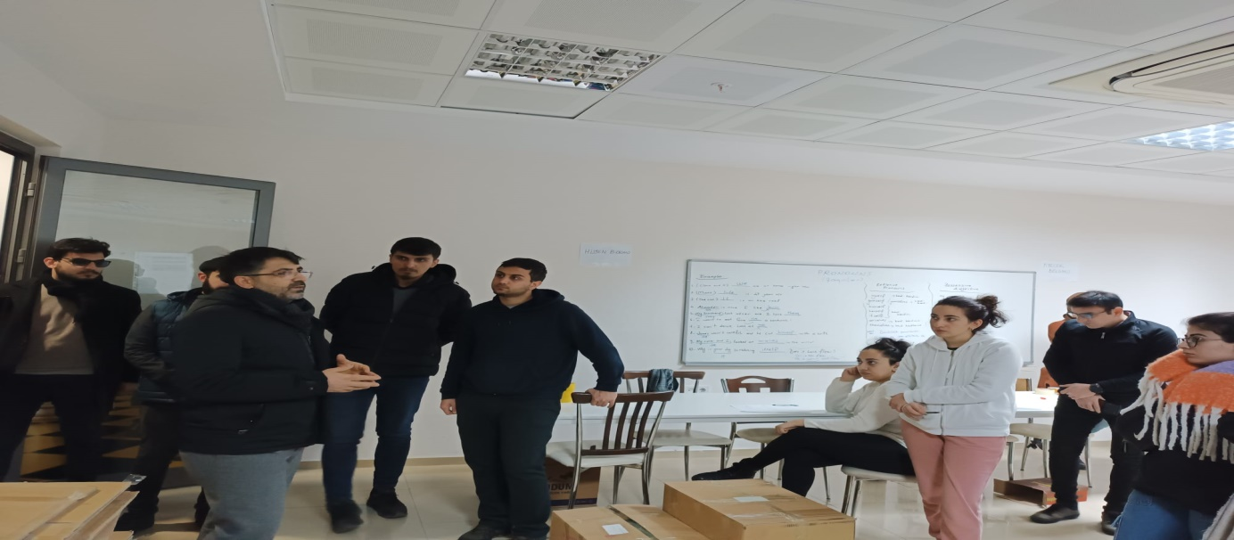

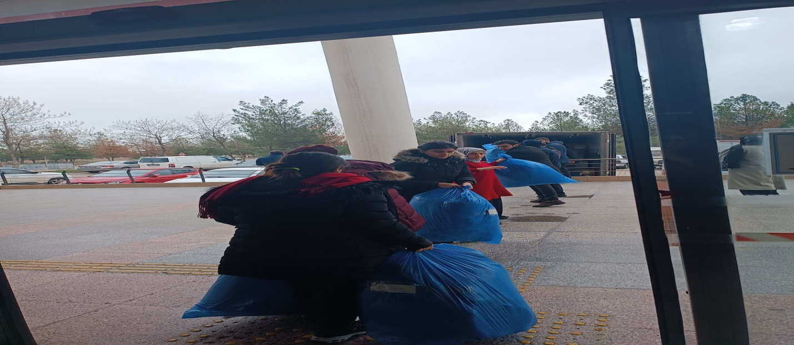

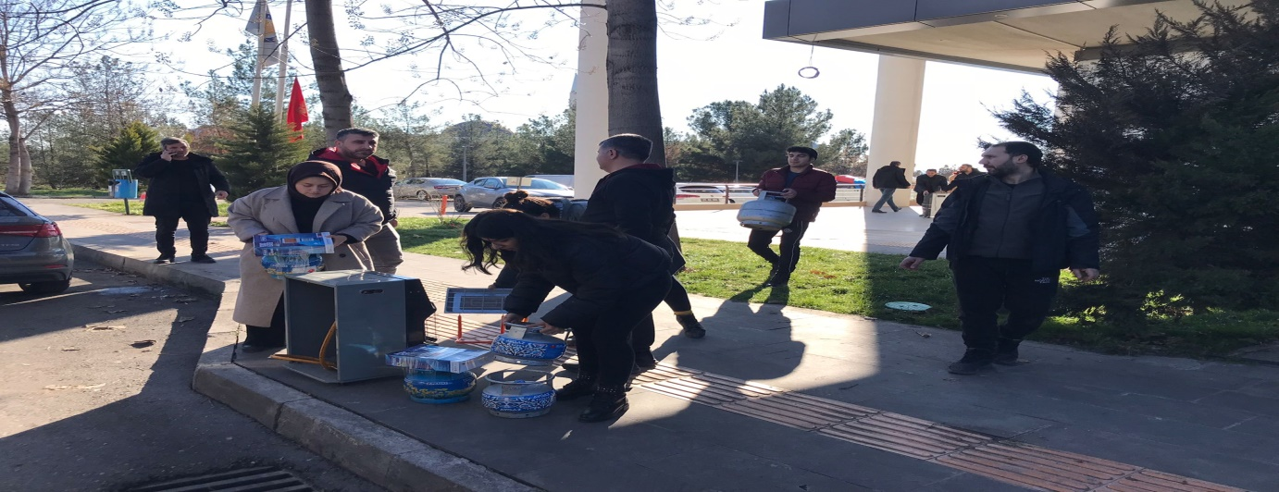

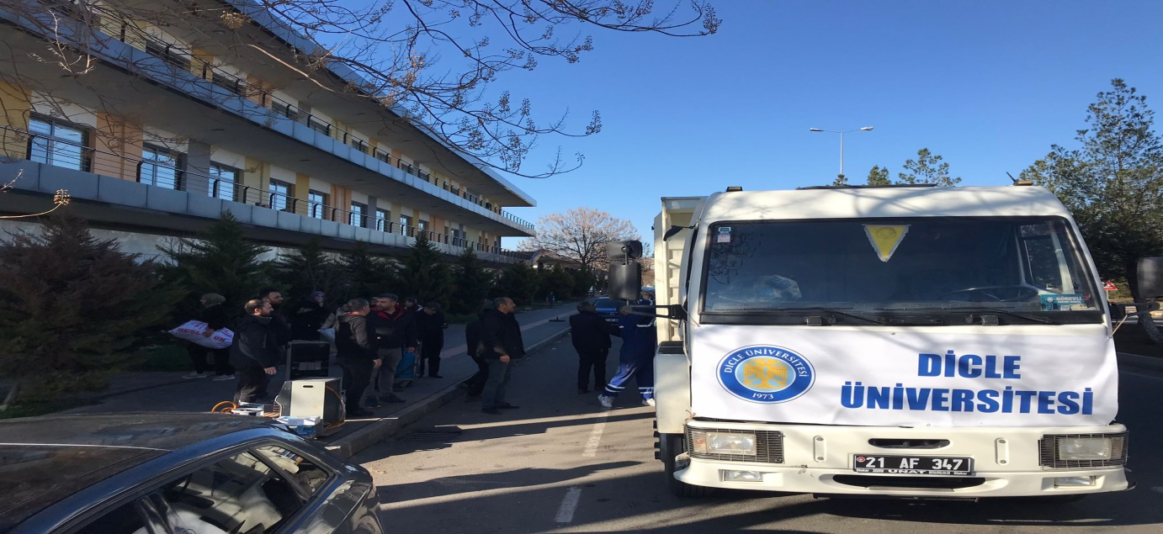

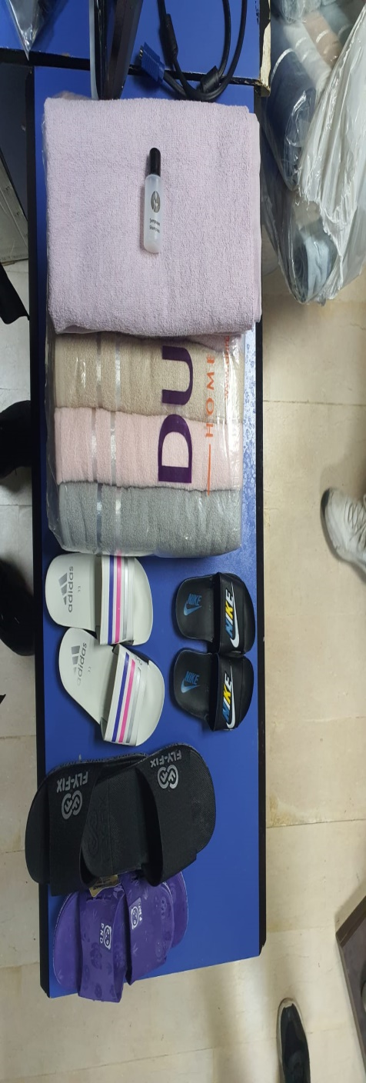

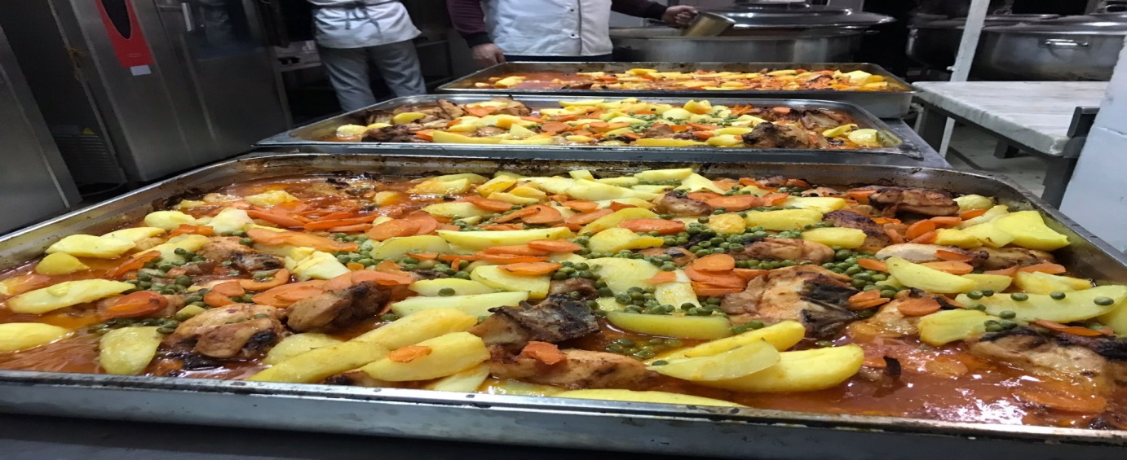

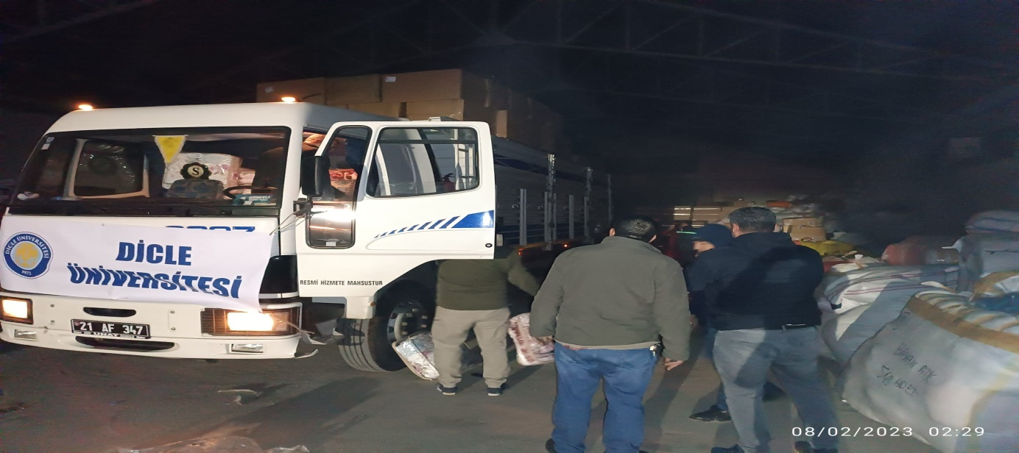

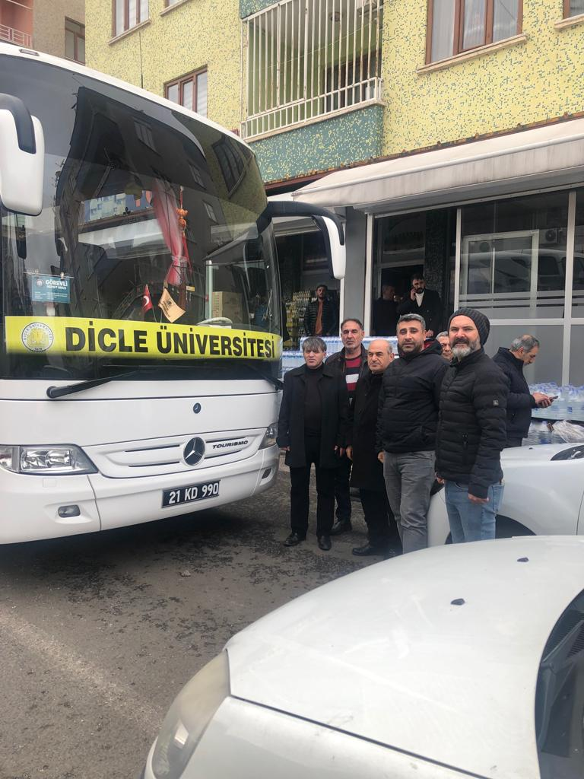

Kulüp-Topluluk Tanıtım Günleri
Üniversitemiz Sağlık, Kültür ve Spor Daire Başkanlığı bünyesinde faaliyet gösteren öğrenci toplulukların tanıtılması ve toplulukların faaliyetlerine ilişkin bilgilendirmelerin yapılması amacı Öğrenci Yaşam Merkezinde 17-19 Ekim 2023 tarihlerinde “Öğrenci Toplulukları Tanıtım Günleri” açılış etkinliği gerçekleştirildi. Etkinliğin açılışına Rektörümüz Prof. Dr. Mehmet Karakoç, Rektör Yardımcıları Prof. Dr. Ahmet Tanyıldız, Prof. Dr. Ezeli Azarkan, Prof. Dr. Kadir Turan, Genel Sekreter Sıddık Teksin, SKS Daire Başkanımız Hacı Cebe, Şube Başkanları ve çok sayıda kulüp öğrencileri katıldı.
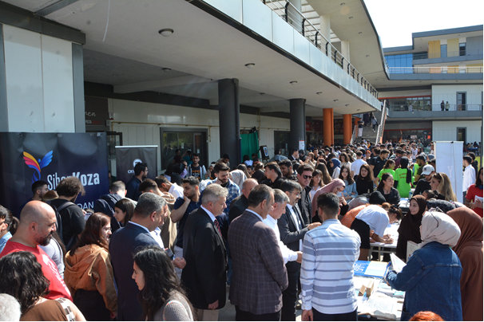
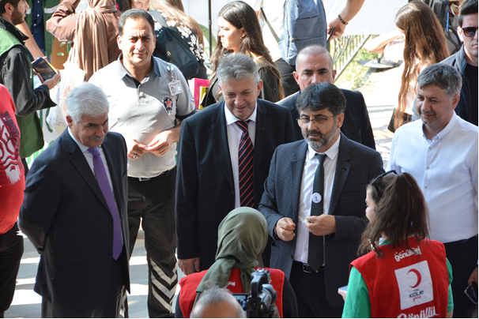

Engelli Öğrenciler İçin Oryantasyon Programı
Dicle Üniversitesi Engelliler Uygulama ve Araştırma Merkezi tarafından Dicle Üniversitesi’ni kazanan özel gereksinimli öğrencilere yönelik oryantasyon programı düzenlendi. Üniversite yaşamına uyumlarını desteklemek ve üniversitemizin engelli öğrencilere sunduğu olanaklar konusunda bilgilendirmek amacıyla düzenlenen programda Şube Müdürü Mehmet Nur ÖNCÜ tarafından ise mediko-sosyal birimi, yemekhane ve kulüp faaliyetleri hakkında bilgilendirme yapıldı.
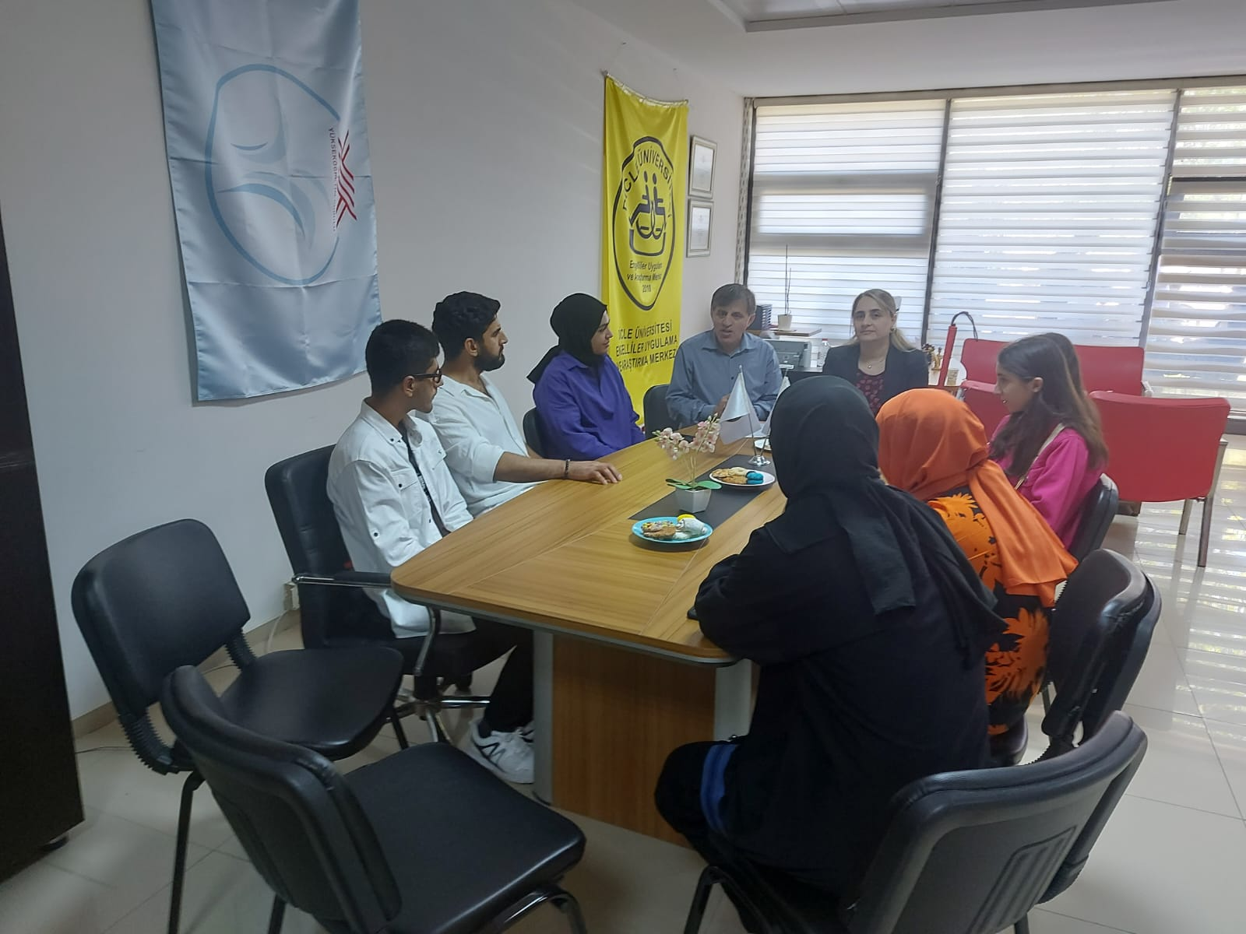

Yeşilay festivali
Kültür ve Turizm Bakanlığının desteğiyle, Yeşilay, Dicle Üniversitesi ve Sağlık, Kültür ve Spor Daire Başkanlığına bağlı Genç Yeşilay Kulübü işbirliği ile 27-28 aralık 2023’te “Yeşilay Festivali” düzenlendi.
15 Temmuz Kültür ve Kongre Merkezinde gerçekleşen festivalin açılış programına Rektör Yardımcıları Prof. Dr. Ezeli Azarkan ve Prof. Dr. Kadir Turan, Sağlık, Kültür ve Spor Daire Başkanı Hacı Cebe, Yeşilay Diyarbakır Şube Başkanı Fesih Aktaş, akademisyen ve öğrenciler katıldı.
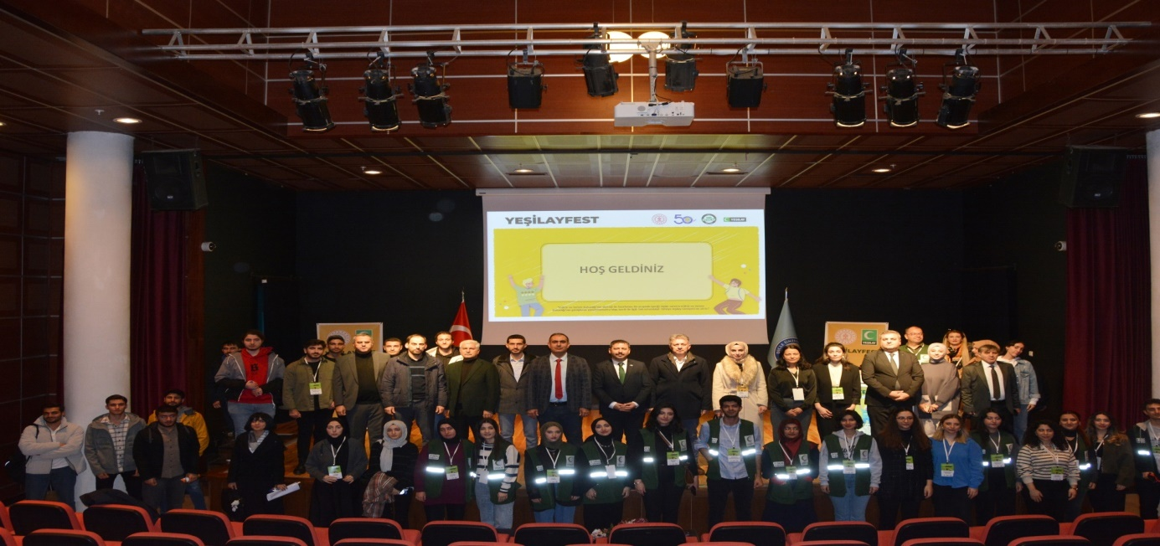
Üniversitemizi Tanıma Amacıyla Düzenlenen Okul Gezileri
Çevre il ve ilçelerle birlikte il merkezinde eğitim görmekte olan 12. Sınıf öğrencilerine Daire Başkanlığımız koordinesinde Üniversitemizin tanıtımı yapılmıştır.
S.No | Tarih | İl/İlçe | Okul Adı | Öğrenci Sayısı
1 | 4.01.2023 | Diyarbakır | Kocaköy Lisesi | 53
2 | 17.01.2023 | Kocaköy | Şehit Kaymakam Muhammed Fatih Safitürk Anadolu İmam Hatip Lisesi | 40
3 | 18.01.2023 | Viranşehir | Karma Lisesi | 58
4 | 19.01.2023 | Adıyaman/Gölbaşı | Gölbaşı Yunus Emre Anadolu Lisesi | 48
5 | 26.01.2023 |  | Genç Hayat Vakfı | 40
6 | 5.05.2023 | Mardin Kızıltepe | Mehmet Hadi Kahraman Fen Lisesi | 58
7 | 10.05.2023 | Siverek | El cabir Mesleki ve Teknik Anadolu Lisesi | 56
8 | 11.05.2023 | Ceylanpınar | İbni Sina Mesleki Teknik Anadolu Lisesi | 49
9 | 17.05.2023 | Siverek | Mehmet Akif Ersoy Anadolu İmam Hatip Lisesi | 52
10 | 12.05.2023 | Diyarbakır | 500 Evler Mesleki Teknik Anadolu Lisesi | 83
11 | 31.05.2023 | Çermik | Hakan Bahçeci Anadolu Lisesi | 136
12 | 1.06.2023 | Batman | Gerçüş Anadolu Lisesi | 56
13 | 24.05.2023 | Batman | Batman Sosyal Bilimler Lisesi | 53
14 | 13.10.2023 | Batman | Özel Batman Sınav Anadolu Lisesi | 65
15 | 9.11.2023 | Diyarbakır | Borsa İstanbul Kız İ.H.L | 68
16 | 28/11/2023 | Ergani | Molla Grani Lisesi | 53
17 | 27.11.2023 | Siirt | Kurtalan Anadolu Lisesi | 43
18 | 23.11.2023 | Mardin | Savur Anadolu Lisesi | 41
19 | 22.11.2023 | Diyarbakır | Bağıvar Lisesi | 47
20 | 21.11.2023 | Mardin | Duruca Anadolu Lisesi | 45
21 | 7.12.2023 | Mardin | Fehim Adak Meslek Lisesi | 48
22 | 13.12.2023 | Bismil | Fatih Anadolu Lisesi | 66
23 | 14.12.2023 | Silvan | Silvan Anadolu Lisesi | 41
24 | 8.01.2024 | Diyarbakır | Şehit Ömer Halis Demir Anadolu Lisesi | 78
25 | 9.01.2023 | Diyarbakır | Namık Kemal Lisesi | 25
26 | 11.01.2023 | Diyarbakır | Akşemsettin Kız Anadolu Lisesi | 40
Toplam |  |  |  | 1442

1.8.4.1. Öğrenci Konseyi
Sekretaryasını Öğrenci İşleri Daire Başkanlığınca yürütülen öğrenci konseyi; Üniversitemiz senatosunun 17.04.2003 tarih 03 – 05 sayılı kararıyla kabul edilen “Dicle
Üniversitesi Öğrenci Konseyi Yönergesi” hükümleri doğrultusunda, ilk olarak 2015– 2016 öğretim yılında seçim yapılmıştır. Temsilci olarak seçilen öğrenciler eğitim, sağlık, spor ve
kültürel ihtiyaçlarının karşılanması konusundaki görüşlerini belirleyip yönetim organlarına bildirmekte, böylece öğrenci idareci iletişimi sağlanmaktadırlar. Sağlık, Kültür ve Spor Daire Başkanlığı olarak Öğrenci Konseyinin kongre ve toplantılara katılmaları için yol ve diğer harcamaları karşılanmaktadır.

1.8.4.2. Öğrenci Kulüpleri
Öğrenci kulüp topluluklarımıza destekler artırılarak daha etkin faaliyet göstermeleri sağlanmıştır. Öğrencilerin bu topluluk ve kulüplere katılımları, özgüven gelişiminin yanı sıra, başkalarıyla yaşamak, çevre ve doğanın korunması ve geliştirilmesi gibi evrensel değerleri kazanmalarında önemli katkıları olacaktır. Sayısal olarak fazla olan ancak hiç faaliyeti olmayan kulüpler ayıklanarak bir fiil aktif olan kulüplerin faaliyetlerini yürütmesi esas alınarak kulüp sayısı 86 olmuştur. Ancak 2023 de deprem sürecinden tüm çalışmalar sekteye uğramış minimum seviyede etkinlik gerçekleşmiştir.
Üniversitemiz senatosunun 22.10.2004 tarih e 04/09 sayılı kararıyla kabul edilen “Dicle Üniversitesi Öğrenci Toplulukları / Kulüpleri yönergesi” hükümleri doğrultusunda Rektörlük Makamının 28.03.2005 tarihli olurlarıyla resmen kurulmuş bulunan Öğrenci Topluluklarımız/Kulüplerimiz yıllara göre dağılımı ve son halinin isim listesi aşağıda belirtilmiştir.

Yıllara Göre Öğrenci Kulüpleri/Toplulukları
YIL | 2019 | 2020 | 2021 | 2022 | 2023
ADET | 80 | 79 | 79 | 86 | 86

2023 AKTİF ÖĞRENCİ KULÜPLERİ
- D.Ü 4D MİMARLIK TASARIM KULÜBÜ  - D.Ü AHBAP TOPLULUĞU  - D.Ü AKADEMİK DÜŞÜNCE EĞİTİM VE MEDENİYET KULÜBÜ  - D.Ü ANADOLU EL SANATLARI TOPLULUĞU  - D.Ü AR-GE VE İNİSİYATİF KULÜBÜ  - D.Ü ARKEOLOJİ TOPLULUĞU  - D.Ü ATATÜRKÇÜ DÜŞÜNCE TOPLULUĞU  - D.Ü AVRUPA TIP ÖĞRENCİLERİ BİRLİĞİ KULÜBÜ(EMSA)  - D.Ü BEŞİKTAŞ UNİTY  - D.Ü BİLGE GENÇLİK KULÜBÜ  - D.Ü BİLİM, TEKNOLOJİ VE YAZILIM KULÜBÜ  - D.Ü BİR DAMLA KULÜBÜ  - D.Ü BİSİKLET VE DOĞA SPORLARI KULÜBÜ  - D.Ü COĞRAFYA GEZİ VE GÖZLEM KULÜBÜ  - D.Ü DANS TOPLULUĞU  - D.Ü DİCLE GENÇLİK KULÜBÜ  - D.Ü DİCLE İLAHİYAT YARDIM KULÜBÜ  - D.Ü DİCLE SWİNG DANS TOPLULUĞU  - D.Ü DİCLE TARIM KULÜBÜ  - D.Ü DİCLE TENİS KULÜBÜ  - D.Ü DİL VE EDEBİYAT KULÜBÜ  - D.Ü DİYARBAKIR EDEBİYAT VE SANAT TOPLULUĞU(DEST)  - D.Ü DÜŞÜNCE VE HAREKET KULÜBÜ  - D.Ü ECZACILIK ÖĞRENCİLERİ BİRLİĞİ KULÜBÜ(DUPSA)  - D.Ü ECZACILIK, KÜLTÜR VE SANAT KULÜBÜ  - D.Ü EKOLOJİK YAŞAM KULÜBÜ  - D.Ü ELEKTRİK ELEKTRONİK MÜHENDİSLİĞİ ROBOT KULÜBÜ  - D.Ü ELEKTRONİK SPORLAR TOPLULUĞU  - D.Ü FİZİK VE ASTRONOMİ TOPLULUĞU  - D.Ü GELECEĞİN SAĞLIK YÖNETİCİLERİ KULÜBÜ  - D.Ü GENÇ GİRİŞİMCİLER  - D.Ü GENÇ KALEMLER KULÜBÜ  - D.Ü GENÇ KARDEŞLER KULÜBÜ  - D.Ü GENÇ YEŞİLAY KULÜBÜ  - D.Ü GİRİŞİMCİ, ECZACILIK VE LİDERLİK KULÜBÜ  - D.Ü GÖNÜLLÜ GIDA DENETÇİLERİ TOPLULUĞU  - D.Ü GÖNÜLLÜDEN GÖNÜLLERE YARDIM KULÜBÜ  - D.Ü HAVACILIK KULÜBÜ  - D.Ü HEMŞİRELİK TOPLULUĞU  - D.Ü HUKUK VE KÜLTÜR KULÜBÜ  - D.Ü HUKUKÇULAR KULÜBÜ  - D.Ü İDEAL HUKUK KULÜBÜ  - D.Ü İKİNCİ ÖĞRETİM HAYRA BİR ADIM KULÜBÜ  - D.Ü İLETİŞİM TOPLULUĞU  - D.Ü. YENİLER KULÜBÜ | - D.Ü İLİM VE AKADEMİ KULÜBÜ  - D.Ü İNSAN HAK VE HÜRRİYETLERİ KULÜBÜ  - D.Ü İYİ TARIM KULÜBÜ  - D.Ü İZCİLİK VE KAMPCILIK KULÜBÜ  - D.Ü KALİTE KULÜBÜ  - D.Ü KIZILAY GENÇLİK KULÜBÜ  - D.Ü KOLEKTİF TİYATRO ATÖLYESİ KULÜBÜ  - D.Ü KOREOLOJİ VE KOREOGRAFİ KULÜBÜ  - D.Ü MAVERA GENÇLİK KULÜBÜ  - D.Ü MAVİ KELEBEK ÇOCUK HAKLARI ÖĞRENCİ TOPLULUĞU  - D.Ü MEDENİYET KULÜBÜ  - D.Ü MEDENİYET VE KÜLTÜR KULÜBÜ  - D.Ü MESLEKİ GELİŞİM VE KARİYER KULÜBÜ  - D.Ü OKU-YORUM KULÜBÜ  - D.Ü OMBUDSMANLIK TOPLULUĞU  - D.Ü ORYANTRİNG TOPLULUĞU  - D.Ü ÖNCÜ KUŞAKLAR KULÜBÜ  - D.Ü PİSKOLOJİ TOPLULUĞU  - D.Ü SAĞLIK TURİZMİ KULÜBÜ  - D.Ü SAHNE SANATLARI ATÖLYESİ  - D.Ü SATRANÇ KULÜBÜ  - D.Ü SİNEMA KULÜBÜ  - D.Ü SOSYOLOJİ TOPLULUĞU  - D.Ü SPEAK WİTH US (BİZİMLE KONUŞ KULÜBÜ)  - D.Ü ŞAN KULÜBÜ  - D.Ü TARIM KULÜBÜ  - D.Ü TARİH VE MEDENİYET KULÜBÜ  - D.Ü TEMA KULÜBÜ  - D.Ü TIP FAKÜLTESİ SANAT TOPLULUĞU  - D.Ü TİYATRASİ TİYATRO TOPLULUĞU  - D.Ü TİYATRO TOPLULUĞU (DÜNİT)  - D.Ü TOPLUM GÖNÜLLÜLERİ TOPLULUĞU  - D.Ü TURİZM, ANİMASYON, EĞLENCE, SEYAHAT, ARAŞTIRMA VE GELİŞTİRME KULÜBÜ  - D.Ü TÜRK HALK OYUNLARI  - D.Ü ULUSLARARASI DOKTORLAR DERNEĞİ DİCLE ÜNİVERSİTESİ ÖĞRENCİ KULÜBÜ(AID)  - D.Ü VETERİNER FAKÜLTESİ İZCİLİK MUSİKİ FOLKLOR ARAŞTIRMA KULÜBÜ  - D.Ü VETERİNER KÜLTÜR KULÜBÜ  - D.Ü VETERİNER MESLEKİ GELİŞİM TOPLULUĞU  - D.Ü YABANCI DİLLER TOPLULUĞU  - D.Ü YAKIN SAVUNMA KULÜBÜ  - D.Ü YAŞAMIN RENKLERİ KULÜBÜ

2023 YILI KULÜP/TOPLULUKLARIN YAPTIĞI ETKİNLİKLER

S.NO | KULÜP/TOPLULUK ADI | ETKİNLİK ADI | TARİHİ | ETKİNLİĞİN YAPILDIĞI YER
1 | GENÇ KIZILAY KULÜBÜ | ŞİFA OLSUN(YEMEK DAĞITIMI) | 24.01.2023 | KIZILAY SUR ŞUBESİ
2 | GENÇ KIZILAY KULÜBÜ | MİNİKLERE KIZLAYI TANIT | 25.01.2023 | ALİ EMİRİ ORTAOKULU
3 | GENÇ KIZILAY KULÜBÜ | BEYAZ BASTON GÖRME ENGELLİLER HAFTASI | 28.01.2023  29.01.2023 | SUR BELEDİYESİ
4 | GENÇ KIZILAY KULÜBÜ | KULÜP EĞİTİM BİRİMİ TOPLANTISI | 25.01.2023 | ZOOM
5 | GENÇ KIZILAY KULÜBÜ | GÖNÜLLERE DOKUN | 23.01.2023 | SUR İLÇESİ
6 | GENÇ KIZILAY KULÜBÜ | ÖĞRENCİLERİN İÇİ ISINSIN(ÇORBA DAĞITIMI | 23.01.2023 | D.Ü MERKEZİ KÜTÜPHANE ÖNÜ
7 | GENÇ KIZILAY KULÜBÜ | ÖĞRENCİLERİN İÇİ ISINSIN(ÇORBA DAĞITIMI | 24.01.2023 | D.Ü MERKEZİ KÜTÜPHANE ÖNÜ
8 | GENÇ KIZILAY KULÜBÜ | ÖĞRENCİLERİN İÇİ ISINSIN(ÇORBA DAĞITIMI | 25.01.2023 | D.Ü MERKEZİ KÜTÜPHANE ÖNÜ
9 | GENÇ KIZILAY KULÜBÜ | ÖĞRENCİLERİN İÇİ ISINSIN(ÇORBA DAĞITIMI | 26.01.2023 | D.Ü MERKEZİ KÜTÜPHANE ÖNÜ
10 | GENÇ KIZILAY KULÜBÜ | ÖĞRENCİLERİN İÇİ ISINSIN(ÇORBA DAĞITIMI | 27.01.2023 | D.Ü MERKEZİ KÜTÜPHANE ÖNÜ
11 | GENÇ KIZILAY KULÜBÜ | ÖĞRENCİLERİN İÇİ ISINSIN(ÇORBA DAĞITIMI | 28.01.2023 | D.Ü MERKEZİ KÜTÜPHANE ÖNÜ
12 | AVRUPA TIP ÖĞRENCİLERİ BİRLİĞİ KULÜBÜ | HALK SAĞLIĞI FARKINDALIĞI | 26.01.2023 | TIP FAK. B-1 AMFİSİ
13 | SİNEMA KULÜBÜ | THE CHASER | 01.02.2023 | MERKEZİ KÜTÜPHANE TOPLU GÖSTERİM SALONU
14 | MAVERA GENÇLİK KULÜBÜ | BİR AVUÇ NEŞE İÇİN | 21.02.2023 | KUŞTEPE VE İNCELER KÖYÜ  (ADIYAMAN)
15 | DİCLE GENÇLİK KULÜBÜ | DEPREMZEDE ÇOCUKLAR İÇİN ETKİNLİK | 19.02.2023 | DİYARBAKIR SÜMER PARK
16 | DİCLE GENÇLİK KULÜBÜ | DEPREMZEDE ÇOCUKLAR İÇİN SEERBERLİK | 15.02.2023 | DİYARBAKIR KENT MEYDANI
17 | OKUYORUM KULÜBÜ | DEPREMZEDE ÇOCUKLARI SEVİNDİRMEK | 1.03.2023 | SELAHATTİN EYÜBİ YURDU
18 | BİR DAMLA KULÜBÜ VE ULUSLARARASI DOKTORLAR DERNEĞİ KULÜBÜ | ÖĞRENCİLER DEPREMZEDE COCUKLARI UNUTMUYOR | 11.03.2023 | KALEDİBİ GÜZELCE İLKOKULU VE KALEDİBİ DİKTAŞ İLKOKULU
19 | MAVERA GENÇLİK KULÜBÜ | ŞENLİK ZAMANI | 17.04.2023 | ADIYAMAN HACIHALİL MAHALLESİ
20 | DİCLE GENÇLİK KULÜBÜ | KÖY OKULLARINI ZİYARET | 20.04.2023 | DİYARBAKIR ÇINAR
21 | DİCLE GENÇLİK KULÜBÜ | DEPREMZEDE ÇOCUKLARINI SEVİNDİRMEK | 20.04.2023 | ADIYAMAN
22 | DİCLE İLAHİYAT HAYRA BİR ADIM KULÜBÜ | HZ.PEYGAMBERİ İMAN İSTİKAMET | 05.10.2023 | İİBF KONFERANS SALONU
20 | TIP FAKÜLTESİ SANAT TOPLULUĞU | MANCHESTER BY THE SEA FİLM GÖSTERİMİ | 12.10.2023 | MERKEZİ KÜTÜPHANE SİNEMA SALONU
21 | TIP FAKÜLTESİ SANAT TOPLULUĞU | PHANTOM THEREAD FİLM GÖSTERİMİ | 16.10.2023 | MERKEZİ KÜTÜPHANE SİNEMA SALONU
22 | TIP FAKÜLTESİ SANAT TOPLULUĞU | THE BANSHEES OF İNİSHERİN FİLM GÖSTERİMİ | 20.10.2023 | MERKEZİ KÜTÜPHANE SİNEMA SALONU
23 | BİLİM, TEKNOLOJİ VE YAZILIM KULÜBÜ | BATMAN ÜNİVERSİTESİ SİBER KOZA İNOVASYON MERKEZİ | 12.10.2023 | BATMAN ÜNİVERSİTESİ
24 | COĞRAFYA GEZİ VE GÖZLEM KULÜBÜ | OVABAĞ ÇEVRESİ ARAZİ ÇALIŞMASI GEZİ VE GÖZLEM | 14.10.2023 | OVABAĞ
25 | COĞRAFYA GEZİ VE GÖZLEM KULÜBÜ | BATMAN ÇEVRESİ ARAZİ ÇALIŞMASI GEZİ VE GÖZLEM | 21.10.2023 | BATMAN
26 | BİSİKLET VE DOĞA SPORLARI KULÜBÜ | 29 EKİM CUMHURİYET BAYRAMI BİSİKLET TURU | 29.10.2023 | DİCLE ÜNİVERSİTESİ TURU
27 | HAYRA BİR ADIM KULÜBÜ | KÖY OKULUNDAKİ ÇOCUKLARA ZİYARET İÇİN KERMES | 01.11.2023 | İKTİSADİ VE İDARİ BİLİMLER FAKÜLTESİ
28 | SİNEMA KULÜBÜ | VOLDER(DÖNÜŞ) FİLM GÖSTERİMİ | 08.11.2023 | MERKEZİ KÜTÜPHANE TOPLU GÖSTERİM SALONU
29 | SİNEMA KULÜBÜ | LA PİEL QUE HABİTO(İÇİNDE YAŞADIĞIM DERİ) | 15.11.2023 | MERKEZİ KÜTÜPHANE TOPLU GÖSTERİM SALONU
30 | SİNEMA KULÜBÜ | TODO SOBRE Mİ MADRE(ANNEM HAKKINDA HERŞEY) | 22.11.2023 | MERKEZİ KÜTÜPHANE TOPLU GÖSTERİM SALONU
31 | SİNEMA KULÜBÜ | WOMEN ON THE VERGE OF A NERVOUS BREAKDOWN(SİNİR KRİZİNİN EŞİĞİNDEKİ KADINLAR) | 29.11.2023 | MERKEZİ KÜTÜPHANE TOPLU GÖSTERİM SALONU
32 | EDEBİYAT VE SANAT TOPLULUĞU | BİSMİL KÜTÜPHANESİNE IŞIK OLMAK HEDİYEN KİTAP OLSUN | 31.10.2023 | İKTİSADİ VE İDARİ BİLİMLER FAKÜLTESİ
33 | EDEBİYAT VE SANAT TOPLULUĞU | DİCLE DİVAN SOHBETLERİ 21. GEÇMİŞ İLE GELECEK ARASINDA ANADOLU KÜLTÜRÜ VE DİYARBAKIR | 13.11.2023 | 15 TEMMUZ KÜLTÜR VE KONGRE MERKEZİ C SALONU
34 | SAHNE SANATLARI ATÖLYESİ KULÜBÜ | CEYRAN TİYATRO OYUNU | 15.11.2023 | 15 TEMMUZ KÜLTÜR VE KONGRE MERKEZİ B SALONU
35 | MAVERA GENÇLİK KULÜBÜ | KISA FİLM OKUMALARI | 07.11.2023  14.11.2023  05.12.2023  19.12.2023.  02.01.2023 | İKTİSADİ VE İDARİ BİLİMLER FAKÜLTESİ KONFERANS SALONU
36 | BİSİKLET VE DOĞA SPORLARI KULÜBÜ | KAMPÜS TANITIMI BİSİKLET TURU | 03.11.2023 | KAMPÜS İÇİ
37 | DÜŞÜNVE VE HAREKET KULÜBÜ | KUDÜS DAVASI VE ULUSLARARASI HUKUK | 01.11.2023 | HUKUK FAKÜLTESİ KONFERANS SALONU
38 | ÖNCÜ KUŞAKLAR KULÜBÜ | İMAN COĞRAFYASI KUDÜS- KUDÜS’Ü KAVRAMAK | 03.11.2023 | İKTİSADİ VE İDARİ BİLİMLER FAKÜLTESİ KONFERANS SALONU
39 | HAYRA BİR ADIM KULÜBÜ | KUDÜS PANELİ | 06.11.2023 | İKTİSADİ VE İDARİ BİLİMLER FAKÜLTESİ KONFERANS SALONU
40 | DİCLE GENÇLİK KULÜBÜ | BAĞIMLILIKLA MÜCADELE PANELİ | 09.11.2023 | İKTİSADİ VE İDARİ BİLİMLER FAKÜLTESİ KONFERANS SALONU
41 | BİSİKLET VE DOĞA SPORLARI KULÜBÜ | DÜNYA İNSAN HAKLARI BİSİKLET TURU | 10.12.2023 | KAMPÜS İÇİ VE PİKNİK ALANI
42 | BİSİKLET VE DOĞA SPORLARI KULÜBÜ | DÜNYA ÇOCUK HAKLARI BİSİKLET TURU | 19.11.2023 | KAMPÜS İÇİ VE PİKNİK ALANI
43 | AVRUPA TIP ÖĞRENCİLERİ BİRLİĞİ KULÜBÜ | TIP FAKÜLTESİ HAYATTA KALMA 101 | 09.11.2023 | TIP FAKÜLTESİ DEKANLIĞI B1 AMFİSİ
44 | AVRUPA TIP ÖĞRENCİLERİ BİRLİĞİ KULÜBÜ | DÜNYA DİYABET GÜNÜ FARKINDALIK ÇALIŞMASI | 14.11.2023 | DİCLE ÜNİVERSİTESİ ANA BİNA GİRİŞİ
45 | BİSİKLET VE DOĞA SPORLARI KULÜBÜ | SAĞLIK İÇİN PEDALLA 1 | 15.11.2023  17.11.2023 | KAMPÜS İÇİ VE PİKNİK ALANI
46 | DİCLE GENÇLİK KULÜBÜ | DAVAMIZ KUDÜS DAVAMIZ FİLİSTİN (GENÇLERLE HASBİHAL) | 09.11.203 | İKTİSADİ VE İDARİ BİLİMLER FAKÜLTESİ KONFERANS SALONU
47 | DİCLE GENÇLİK KULÜBÜ | YETİM ÇOCUKLARI ZİYARET | 12.11.2023 | AYŞA HAFSA SULTAN ÇOCUKLAR EVİ SİTESİ
48 | TIP FAKÜLTESİ SANAT TOPLULUĞU | AMOUR FİLM GÖSTERİMİ | 16.11.2023 | MERKEZİ KÜTÜPHANE TOPLU GÖSTERİM SALONU
49 | TIP FAKÜLTESİ SANAT TOPLULUĞU | THE GREAT BEUTY FİLM GÖSTERİMİ | 28.11.2023 | MERKEZİ KÜTÜPHANE TOPLU GÖSTERİM SALONU
50 | BİLGE GENÇLİK KULÜBÜ | MESCİD-İ AKSA SEMİNERİ | 16.11.2023 | 15 TEMMUZ KÜLTÜR VE KONGRE MERKEZİ B SALONU
51 | OKU-YORUM KULÜBÜ | ORTAOKUL ZİYARETİ | 20.11.2023 | NAZİME TATLICI İMAM HATİP ORTAOKULU
52 | ÖNCÜ KUŞAKLAR KULÜBÜ | AKAİD DERS HALKASI(MELEKLERE İMAN) | 23.11.2023 | DİYANET GENÇ OFİS
53 | ÖNCÜ KUŞAKLAR KULÜBÜ | AKAİD DERS HALKASI(ALLAHIN VERLIĞI VE BİRLİĞİ) | 16.11.2023 | DİYANET GENÇ OFİS
54 | ÖNCÜ KUŞAKLAR KULÜBÜ | İLİM DERS HALKASI (İSLAMDA İBADET KONUSU) | 16.11.2023 | İLAHİYAT CAMİİSİ
55 | ÖNCÜ KUŞAKLAR KULÜBÜ | ÖNCÜ KADINLAR DERSİ | 15.11.2023 | İLAHİYAT CAMİİSİ
56 | ÖNCÜ KUŞAKLAR KULÜBÜ | KİTAP TAHLİLİ | 18.11.2023 | ÜNİVERSİTE AKADEMİ MTO DİYARBAKIR
57 | ÖNCÜ KUŞAKLAR KULÜBÜ | ÜMMET COĞRAFYASI DERSLERİ | 20.11.2023 | DİYANET GENÇ OFİS
58 | ECZACILIK KÜLTÜR VE SANAT KULÜBÜ | KİTAP GRUBU | 21.11.2023 | ECZACILIK FAKÜLTESİ BAHÇESİ
59 | YENİLER KULÜBÜ | SEZAİ KARAKOÇ’U ANMA ÖDÜLLÜ ŞİİR YARIŞMASI | 16.11.2023 | İKTİSADİ VE İDARİ BİLİMLER FAKÜLTESİ KONFERANS SALONU
60 | GENÇ KIZILAY KULÜBÜ | LÖSEMİLİ ÇOCUKLARLA BİR GÜN | 20.11.2023 | KADIN DOĞUM HASTANESİ
61 | GENÇ KIZILAY KULÜBÜ | KAN BAĞIŞI FARKINDALIK EĞİTİMİ | 30.11.2023 | DİYARBAKIR İL KIZILAY ŞUBESİ
62 | GENÇ KIZILAY KULÜBÜ | KAN ARACINA DESTEK | 28.11.2023  29.11.2023 | DİCLE ÜNİVERSİTESİ KAMPÜSÜ
63 | GENÇ KIZILAY KULÜBÜ | ÇORBA DAĞITIMI | 22.11.2023 | İYAZ BİN GANEM KIZ YURDU
64 | GENÇ KIZILAY KULÜBÜ | GÖNÜLLÜ BULUŞMASI | 23.11.2023 | KIZILAY AŞEVİ
65 | GENÇ KIZILAY KULÜBÜ | ERKEK ÇOCUKLARI GÜNÜ | 22.11.2023 | SELAHADDİN EYÜBİ HASTANESİ BAHÇESİ
66 | GENÇ KIZILAY KULÜBÜ | AFETE HAZIRLIK | 29.11.2023 | KIZILAY ŞUBESİ
67 | GENÇ KIZILAY KULÜBÜ | AĞIZ VE DİŞ SAĞLIĞI GÜNÜ | 24.11.2023 | ALİ EMİRİ ORTAOKULU
68 | GENÇ KIZILAY KULÜBÜ | AŞEVİMİZE YARDIM | 25.11.2023 | KIZILAY AŞEVİ
69 | GENÇ KIZILAY KULÜBÜ | VALİNİN KIZILAY ŞUBEMİZE ZİYARETİ | 27.11.2023 | KIZILAY ŞUBESİ
71 | GENÇ KIZILAY KULÜBÜ | OKULDA KIZILAY TANITIMI | 20.11.2023 | KOŞUYOLU ALİ EMİRİ BİLGİ EVİ
72 | GENÇ KIZILAY KULÜBÜ | ÖĞRETMENLER GÜNÜ | 24.11.2023 | İL KIZILAY ŞUBESİ
73 | GENÇ KIZILAY KULÜBÜ | SİNEMA GÜNÜ | 21.11.2023 | İL KIZILAY ŞUBESİ
74 | GENÇ KIZILAY KULÜBÜ | CORBA DAĞITIMI | 23.11.2023 | SELAHADDİN EYÜBİ ERKEK YURDU
75 | GENÇ KIZILAY KULÜBÜ | YAŞLILARA YEMEK | 25.11.2023 | SUR İLÇESİ
76 | GENÇ KIZILAY KULÜBÜ | ÇORBA DAĞITIMI | 21.11.2023 | SÜLEYMAN BİN HALİD KIZ YURDU
77 | HAYRA BİR ADIM KULÜBÜ | KÖY OKULU ZİYARETİ | 20.11.2023 | ÇERMİK KÖKSAL İLKOKULU
78 | MAVİ KELEBEK ÇOCUK HAKLERI ÖĞRENCİ TOPLULUĞU | MAVİ KELEBEKLER SAADET ÖĞRETMEN İLE BULUŞUYOR | 26.12.2023 | 15 TEMMUZ KÜLTÜR VE KONGRE MERKEZİ B SALONU
79 | İLETİŞİM TOPLULUĞU | TANIŞMA ETKİNLİĞİ | 22.11.2023 | 15 TEMMUZ KÜLTÜR VE KONGRE MERKEZİ C SALONU
80 | İDEAL HUKUK KULÜBÜ | HAKİM/SAVCI YARDIMCILIĞI BE HUKUK MESLEKLERİNE GİRİŞ SINAVI BİLGİLENDİRME | 30.11.2023 | HUKUK FAKÜLTESİ KONFERANS SALONU
81 | BİSİKLET VE DOĞA SPORLARI KULÜBÜ | HAYVANLARI KORUMA FARKINDALIK TURU | 24.12.2023 | KAMPÜS İÇİ VE PİKNİK ALANI
82 | BİSİKLET VE DOĞA SPORLARI KULÜBÜ | SAĞLIK İÇİN PEDALLA | 08.12.2023 | KAMPÜS İÇİ VE PİKNİK ALANI
83 | BİSİKLET VE DOĞA SPORLARI KULÜBÜ | SAĞLIK İÇİN PEDALLA | 13.12.2023 | KAMPÜS İÇİ VE PİKNİK ALANI
84 | BİSİKLET VE DOĞA SPORLARI KULÜBÜ | SAĞLIK İÇİN PEDALLA | 15.12.2023 | KAMPÜS İÇİ VE PİKNİK ALANI
85 | TIP FAKÜLTESİ SANAT TOPLULUĞU | SARMAŞIK FİLM GÖSTERİMİ | 15.12.2023 | MERKEZİ KÜTÜPHANE SİNEMA SALONU
86 | TIP FAKÜLTESİ SANAT TOPLULUĞU | SARMAŞIK FİLM GÖSTERİMİ | 07.12.2023 | MERKEZİ KÜTÜPHANE SİNEMA SALONU
87 | TIP FAKÜLTESİ SANAT TOPLULUĞU | GÜZ SANATI FİLM GÖSTERİMİ | 05.12.2023 | MERKEZİ KÜTÜPHANE SİNEMA SALONU
88 | TIP FAKÜLTESİ SANAT TOPLULUĞU | ARKA PENCERE FİLM GÖSTERİMİ | 21.12.2023 | MERKEZİ KÜTÜPHANE SİNEMA SALONU
89 | SİNEMA KULÜBÜ | FUNNY GAMES FİLM GÖSTERİMİ | 21.12.2023 | MERKEZİ KÜTÜPHANE SİNEMA SALONU
90 | SİNEMA KULÜBÜ | ROPE FİLM GÖSTERİMİ | 13.12.2023 | MERKEZİ KÜTÜPHANE SİNEMA SALONU
91 | SİNEMA KULÜBÜ | PERFECT BLUE FİLM GÖSTERİMİ | 21.12.2023 | MERKEZİ KÜTÜPHANE SİNEMA SALONU
92 | MAVERA GENÇLİK KULÜBÜ | HZ. MUHAMMED’İ ANMANIN ANLAMI KISA FİLM OKUMALARI | 12.12.2023 | İKTİSADİ VE İDARİ BİLİMLER FAKÜLTESİ KONFREANS SALONU
93 | GENÇ YEŞİLAY KULÜBÜ | YEŞİLAY BAĞIMLILIK FARKINDALIK SEMİNERİ | 07.12.2023 | HUKUK FAKÜLTESİ KONFERANS SALONU
94 | KALİTE KULÜBÜ | KALİTELİ BİR YURT DIŞI GEZİSİ NASIL YAPILIR | 04.12.2023 | MÜHENDİSLİK FAKÜLTESİ KONFERANS SALONU
95 | EDEBİYAT VE SANAT TOPLULUĞU | HİKAYEMİZİN YARIM ASIRLIK YERLİ SESİ MUSTAFA KUTLU | 21.12.2023 | İKTİSADİ VE İDARİ BİLİMLER FAKÜLTESİ KONFREANS SALONU
96 | BİLİM, TEKNOLOJİ VE YAZILIM KULÜBÜ | SİBER KOZA PROJE BAŞVURUSU | 10.12.2023 | DİCLE ÜNİVERSİTESİ SİBER KOZA
97 | AVRUPA TIP ÖĞRENCLERİ BİRLİĞİ | CERRAHİ GÜNLÜKLERİ | 15.12.2023 | TIP FAKÜLTESİ
98 | AVRUPA TIP ÖĞRENCLERİ BİRLİĞİ | HIV FARKINDALIK ÇALIŞMASI | 19.12.2023 | TIP FAKÜLTESİ
99 | ÖNCÜ KUŞAKLAR KULÜBÜ | ÖNCÜ KADINLAR DERSİ | 12.12.2023 | DİYANET GENÇ OFİS
100 | ÖNCÜ KUŞAKLAR KULÜBÜ | AKAİD DERS HALKASI | 21.12.2023 | DİYANET GENÇ OFİS
101 | ÖNCÜ KUŞAKLAR KULÜBÜ | AKAİD DERS HALKASI | 14.12.2023 | DİYANET GENÇ OFİS
102 | ÖNCÜ KUŞAKLAR KULÜBÜ | YAZI ATÖLYESİ | 30.12.2023 | AKADEMİ ÜNİVERSİTESİ/SUR
103 | TARIM KULÜBÜ | TARİHİ HEVSEL BAHÇELERİ GEZİSİ | 16.12.2023 | HEVSEL BAHÇELERİ
104 | ÖNCÜ KUŞAKLAR KULÜBÜ | YAZI ATÖLYESİ | 16.12.2023 | AKADEMİ ÜNİVERSİTESİ/SUR
105 | ÖNCÜ KUŞAKLAR KULÜBÜ | KİTAP TAHLİLİ | 20.12.2023 | GENÇ OFİS
106 | ÖNCÜ KUŞAKLAR KULÜBÜ | FİLM OKUMALARI | 23.12.2023 | AKADEMİ ÜNİVERSİTE/SUR
107 | DİCLE GENÇLİK KULÜBÜ | GAZZE FOTOĞRAF SERGİSİ | 11.12.2023 | 15 TEMMUZ KÜLTÜR VE KONGRE MERKEZİ FUAYE ALANI
108 | BİLİM, TEKNOLOJİ VE YAZILIM KULÜBÜ | LOT SUNUMU | 27.12.2023 | İSTANBUL LİDER KOLEJİ
109 | BİLİM TEKNOLOJİ VE YAZILIM KULÜBÜ | SİBER GÜVENLİK VE YAPAY ZEKA YAZILIMLARI EĞİTİMLERİ | 18.12.2023-22.12.2023 | İSTANBUL YILDIZ TEKNİK ÜNİVERSİTESİ TEKNOPARK
110 | BİLİM TEKNOLOJİ VE YAZILIM KULÜBÜ | LOT EĞİTİMİ | 25.12.2023 | İSTANBUL LİDER KOLEJİ KONFERANS SALONU
111 | BİLGE GENÇLİK KULÜBÜ | SİYER SINAVI TANITIM GÜNLERİ | 20.12.2023-21.12.2023/22.12.2023 | İKTİSADİ VE İDARİ BİLİMLER FAKÜLTESİ
112 | BİR DAMLA KULÜBÜ | DEZAVANTAJLI ÇOCUKLARLA BULUŞMA | 22.12.2023 | TESİSLER 15 TEMMUZ PARKI ARKASI
113 | BİR DAMLA KULÜBÜ | EĞİTİM KONFERANSI | 25.12.2023 | İLAHİYAT FAKÜLTESİ KONFERANS SALONU
114 | AVRUPA TIP ÖĞRENCİLERİ BİRLİĞİ KULÜBÜ | DENEK HAYVANLARI LABORATUVAR GEZİSİ | 22.12.2023 | SAĞLIK BİLİMLERİ ARAŞTIRMA VE UYGULAMA MERKEZİ
115 | DİCLE YEŞİLAY KULÜBÜ | YEŞİLAY FEST PROJESİ | 27-28.12.2023 | 15 TEMMUZ KÜLTÜR VE KONGRE MERKEZİ
116 | GENÇ KIZILAY KULÜBÜ | KAHVE GÜNÜ | 28.12.2023 | KIZILAY İL ŞUBESİ
117 | GENÇ KIZILAY KULÜBÜ | YÖNETİM TOPLANTISI | 23.12.2023 | KIZILAY İL ŞUBESİ
118 | GENÇ KIZILAY KULÜBÜ | MEVLANAYI ANMAK | 25.12.2023 | ULU CAMİ ÖNÜ
119 | GENÇ KIZILAY KULÜBÜ | YOKSULLARLA DAYANIŞMA | 23.12.2023 | SUR İLÇESİ
120 | GENÇ KIZILAY KULÜBÜ | İHTİYAÇ SAHİBİ AİLELERE YEMEK DAĞITIMI | 25.12.2023 | SUR İLÇESİ
121 | GENÇ KIZILAY KULÜBÜ | BİR GÜN DEĞİL HER GÜN ENGELLİLER GÜNÜ | 27.12.2023 | KAYAPINAR İLÇESİ
122 | GENÇ KIZILAY KULÜBÜ | İNSAN HAKLARI | 25.12.2023 | ALİ EMİRİ BİLGİ EVİ
123 | GENÇ KIZILAY KULÜBÜ | KOLİ DAĞITIMI | 24.12.2023 | SUR İLÇESİ
124 | GENÇ KIZILAY KULÜBÜ | MEHMET AKİF ERSOY’U ANMA GÜNÜ | 27.12.2023 | ONLİNE
125 | DİCLE GENÇLİK KULÜBÜ | HADİS OKUMLARI 1 | 26.12.2023 | GENÇ OFİS
126 | ECZACILIK ÖĞRENCİLERİ BİRLİĞİ | TANIŞMA ORGANİZASYONU | 23.12.2023 | MİTANNİA REGENCY HOTEL
127 | DİCLE GENÇLİK KULÜBÜ | GENÇLERLE HASBİHAL 2 MEKKE’NİN FETHİ | 29.12.2023 | İİBF KONFERANS SALONU
128 | HUKUKÇULAR KULÜBÜ | VE HERKES İÇİN ADALET | 26.12.2023 | MERKEZİ KÜTÜPHANE GÖSTERİM SALONU
129 | OMBUDSMANLIK TOPLULUĞU | NESİLDEN NESİLE TECRÜBE KONUŞUYOR | 25.12.2023 | İİBF KONFERANS SALONU

1.8.4.3. Öğrenci Kursları
Üniversitemiz öğrencilerinin kendilerini geliştirebilmeleri için, her öğretim yılında alanlarında deneyimli hocaların eğitim verdiği çok sayıda kurs programı açılmaktadır. Kurs programları öğrencilerimizden gelen talepler doğrultusunda oluşturulmaktadır. Kurslara katılım için üniversitemiz öğrencisi olmak yeterlidir. Kurslarımız ücretsiz olup gereksinim duyulan malzemelerin tamamına yakını üniversitemizce ücretsiz sağlanmaktadır. Bu imkân İl Milli Eğitim Müdürlüğü Halk Eğitim Merkezi ile yapılan protokol çerçevesinde gerçekleşmektedir.
Kurslarımıza kayıtlar Güz Yarıyılı başında online olarak yapılmaktadır. Öğrencilerimiz kurslarımızda geçirdikleri eğitim süreçlerinin ardından Bahar Yarıyılında organize edilen Kültür Sanat Günleri programı kapsamında sergiler açarak, konserler ve gösteriler düzenleyerek izleyicilerle buluşturulmaktadır.
Kurslarımızda eğitim alan öğrencilerimiz kendi alanlarıyla ilgili yurt içinde yapılan yarışmalara ve festivallere katılmakta, bu etkinliklerin tüm giderleri üniversitemizce karşılanmaktadır. Kurslarımızın çoğunluğu tüm eğitim-öğretim dönemi boyunca sürmekte, bazıları ise Güz ve Bahar yarıyıllarında birer kez olmak üzere iki dönem halinde kayıt alınmaktadır. Öğrencilerimizden gelen kurs talepleri doğrultusunda kurs sayımız her yıl değişmektedir.
Öğrenci Kurslarımızın yıllara göre dağılımı ve son halinin isim listesi ve sayıları aşağıda belirtilmiştir.

Yıllara Göre Öğrenci Kursları
 | 2020 | 2021 | 2022 | 2023
Açılan Kurs Sayısı | 32 | 21 | 21 | 25
Kursa Katılan Öğrenci Sayısı | 3548 | 1630 | 2915 | 2064

2023 Eğitim-Öğretim Yılı Açılan Kurslarımız Ve Öğrenci Sayıları
Sıra No | KURS İSMİ | ÖĞRENCİ SAYISI
1 | KURAN-I KERİM EĞİTİMİ KURSU | 110
2 | SATRANÇ EĞİTİMİ KURSU | 55
3 | GİTAR EĞİTİMİ KURSU | 200
4 | TAKI YAPIM TEKNİKLERİ EĞİTİMİ KURSU | 70
5 | SES EĞİTİMİ KURSU | 45
6 | İŞARET DİLİ EĞİTİMİ KURSU | 50
7 | NEY EĞİTİMİ KURSU | 60
8 | HALK OYUNLARI EĞİTİMİ KURSU | 152
9 | İNGİLİZCEEĞİTİMİ KURSU | 327
10 | KEMAN EĞİTİMİ KURSU | 155
11 | DİJİTAL FORTOĞRAFÇILIK EĞİTİMİ KURSU | 20
12 | HAT SANATI EĞİTİMİ KURSU | 40
13 | KÜLTÜR VE SANAT ALANINDA GİRİŞİM EĞİTİMİ KURSU | 70
14 | ARAPÇA EĞİTİMİ KURSU | 40
15 | BENDİR EĞİTİMİ KURSU | 25
16 | BAĞLAMA EĞİTİMİ KURSU | 130
17 | SATRANÇ EĞİTİMİ KURSU | 50
18 | EBRU EĞİTİMİ KURSU | 50
19 | AKIL ZEKA OYUNLARI EĞİTİMİ KURSU | 30
20 | ERBANE EĞİTİMİ KURSU | 75
21 | KARA KALEM EĞİTİMİ KURSU | 55
22 | KISA FİLM EĞİTİMİ KURSU | 15
23 | NEY EĞİTİMİ KURSU | 20
24 | EL SANATLARI EĞİTİMİ KURSU | 30
25 | KAĞIT RÖLYEF EĞİTİMİ KURSU | 25
TOPLAM |  | 2.096

1.8.6. Spor Hizmetleri

Personel ve öğrencilerin beden sağlıklarını korumak ve geliştirmek, onlara disiplinli çalışma alışkanlığı kazandırmak amacıyla Fakülte/Yüksekokullar arası spor müsabakaları ile spora ilgi duymalarını sağlamak, enerjilerini olumlu yönde gelişimini sağlamak. Boş zamanlarını değerlendirmek için ilgi duydukları spor dalında çalışmalarını sağlamayı amaçlamıştır. Spor turnuvaları vb. faaliyetler düzenlemek, faaliyetler için ihtiyaç duyulan malzeme, beslenme ve barınma ihtiyaçlarını organize etmeyi hedeflemiştir.
2022-2023 eğitim-öğretim yılında ise şehrimizi de etkileyen depremden dolayı Fakülte/Yüksekokullar arası spor müsabakaları yapılamamıştır.
Yeni eğitim-öğretim yılının başlamasıyla beraber Üniversitemiz ile İl Milli Eğitim Müdürlüğü arasında Hayat Boyu Öğrenme Protokolü imzalanmış bu kapsamda Üniversitemiz öğrencilerine yönelik spor kursları açılmıştır.

 | KATILINAN SPOR DALI | BAŞARI SIRALAMASI | MÜSABAKALARA KATILAN KİŞİ SAYISI | KAZANILAN MADALYA/KUPA SAYISI | MİLLİ SPORCU SAYISI
Öğrenci | Basketbol | - | 14 | - | -
 | Tenis | Süper Lig | 5 | Madalya 5/ Kupa 1  77  7 | -
 | Basketbol | Grup Birincisi | 13 | Madalya 13/  Kupa 1 | -
 | Halk Dansları | - | 24 | - | -
 | Floor Curling | Grup İkincisi  Grup Üçüncüsü | 7 | Madalya 7/  Kupa 2 | -

2. AMAÇ ve HEDEFLER

2.1. Birimin Amaç ve Hedefleri
Öğrencilerimiz ve personellerimizin dinlenmelerini, beslenmelerini, sportif ve kültürel faaliyetlerini yapabileceği mekânlar oluşturulması, var olanları daha etkin kullanımını sağlamak. Kültürel, Sanatsal ve Sportif etkinliklerin topluma öncü olacak şekilde halkla kaynaşarak faaliyet yapmak. 2 yıllık dönemler halinde güncelleme koşulu ile 5 yıllık dönemi kapsayacak şekilde kısa, orta ve uzun vadeli olarak planlama hedeflemek.

Stratejik Amaçlar | Stratejik Hedefler
Stratejik Amaç-1  En temel stratejik amaç üniversite öğrencilerine yönelik kültürel faaliyetleri artırıcı hizmet verebilmektir. | Hedef: Üniversite öğrencileri üniversite sonrası yaşama daha iyi bir şekilde hazırlanmalarını sağlamaktır.
Stratejik Amaç-2  Kültürel faaliyet anlamında diğer üniversiteler arasında söz sahibi olmak | Hedef: Kurum içinde kültürel faaliyetlere ilgisi olan ve bu konuda çalışmalar yapmaya hevesli öğrencileri belirleyerek, onlara yol göstermek, gerekli imkanı sunmak ve onları kaliteli bir ekip haline getirerek Üniversitemizi en iyi şekilde temsil etmelerini sağlamak.
Stratejik Amaç-3  SKS Daire Başkanlığı bünyesinde kurulan toplulukların yapmayı planladıkları etkinliklerin sorunsuz bir şekilde icra edilmesi için diğer birimler ile koordineli çalışılarak her türlü ihtiyaca destek verilmesi. | Hedef: Yapılacak etkinliklerin sorunsuz, verimli ve etkili bir şekilde gerçekleştirilmesi.
Stratejik Amaç-4  En temel stratejik amaç açık ve kapalı spor tesisleriyle öğrencisine, akademik ve idari personeline yetecek spor kompleksi içerisinde amaçları doğrultusunda hizmet verebilmek. | Hedef: Geniş kapsamlı spor tesislerine sahip olmak, mevcutlarında daha verimli hale getirilmesi
Stratejik Amaç-5  Ulusal ve uluslararası yarışmalara ve spor faaliyetlerine katılım sağlayan başarılı sporcular yetiştiren bir kurum haline gelmek. | Hedef: Kurum içinde sporcu taraması yaparak ekip haline gelinmesi ve finansman sağlanarak kaynak oluşturmak.
Stratejik Amaç-6  Üniversite içerisinde öğrenci, akademik ve idari personellere yönelik spor aktiviteleri düzenleyerek yarışma, sporda hedef ve ekip ruhunun geliştirilmesi. | Hedef: Birlik ve beraberliğin kuvvetlendirilmesi kampüste sağlıklı yaşam süren bireyler kazanmak.
Stratejik Amaç-7  Akademik takvim dışında kalan zamanlarda, sosyal faaliyetler amacı adı altında yaz dönemi etkinlikleri yaparak tesislerin ücretsiz kurslara açılması. | Hedef: Üniversite akademik ve idari personelleri alt soy- üst soy ve çocukları ile diğer üyelere yönelik kurslar ve etkinliklerle tesislerin ücret karşılığı kazançlı hale getirilmesinin sağlanması
Stratejik Amaç-8  SKS Daire Başkanlığı bünyesinde bulunan Yemekhane alanlarının Yapı İşleri Daire Başkanlığı ile koordineli çalışılarak bakım-onarım işlerinin planlanmasının yapılması | Hedef: Yemekhanelerin daha sorunsuz, anında müdahalelerle bakımlı, korunabilir bir tesis haline getirilmesi sağlanmış olacaktır.
Stratejik Amaç-9  Öğrencileri ekonomik yönden desteklemek. | Hedef 1: Öğrencilerin üniversitenin akademik ve idari birimlerinde kısmi zamanlı olarak çalışmalarını sağlamak.
Stratejik Amaç-9  Öğrencileri ekonomik yönden desteklemek. | Hedef 2: Ekonomik durumu yetersiz öğrencilerin üniversite yemekhanelerinden ücretsiz yararlanmalarını sağlamak.
Stratejik Amaç-10  Yemek hizmetinin sağlıklı ve kaliteli olmasını sağlamak. | Hedef 1: Yemek hizmetinin kalitesini arttırmak amacıyla mevcut koşulların iyileştirilmesini ve uzman personel sayısının arttırılmasını sağlamak.
 | Hedef 2: Öğrenci ve personelin yemek hizmetine ulaşımını kolaylaştırmak.
 | Hedef 3: Yemek hizmetinden faydalananlara daha kaliteli ve sağlıklı yemek hizmeti sunarak memnuniyeti arttırmak.

2.2. Temel Politikalar ve Öncelikler
Tüm faaliyetlerin saydamlık ve hesap verilebilirlik anlayışı ile yerine getirilmesinin sağlanması, karar alma ve uygulamada çalışan personelin katılımının ön planda tutulması ve sorumluluk verilmesidir. Çalışanların takım bilinci içerisinde bilgi ve becerilerinin, katılım ve özendirmenin artırılacağı imkânlar oluşturulmasının yanında;



- Saygılı olmak | - Akılcılık
- Sorumluluk bilinci taşımak | - Üniversitemizin tüm değerlerini kabul etmek
- Çalışkanlık | - Başarıyı özendirmek ve önemsemek
- Liderlik | - Gelişime açık olmak
- Liyakat | - Kurallara bağlı olmak
- Güvenilirlik | - Topluma ve çevreye duyarlı olmak
- Dürüstlük | - Ulusal ve kültürel değerleri gözetmek
- İşbirliğine açık olmak | - Etik değerlere bağlı olmak
- Özverili olmak | - Kaynakları etkin ve verimli şekilde kullanmak
- Adil olmak | - İdealist olmak

3. FAALİYETLERE İLİŞKİN BİLGİ VE DEĞERLENDİRMELER
3.1 Mali Bilgiler
Daire Başkanlığımız faaliyet alanı dâhilinde öğrencilerin beslenme, kültür, sosyal ve spor faaliyetleri ile ilgili ihtiyaçlarının karşılanması, Başkanlığımız kadrosunda memur görevi yapan personellerin maaşlarının düzenlenmesi ön mali kontrollerinin yapılmasını sağlamaktır.
İlgili Kanun ve Yönetmelikler çerçevesinde, mali yılı bütçesinden genel yönetime ilişkin giderler ile Rektörlüğümüze bağlı Fakülte/Yüksekokul öğrencilerine yönelik beslenme, kültür ve spor faaliyetlerine ilişkin mal ve hizmet alımları, menkul ve gayrimenkul mal alımları ve bakım/onarımları ile ilgili hizmetleri satın almak ve tahakkuk belgelerinin hazırlanması işlemlerini yürütmek ve Başkanlığımızın bütçesinin hazırlanmasını yapmakla yükümlüdür.

2023 Yılı Ödenek ve Gerçekleşme (Ekonomik Sınıflandırma) (TL)
Açıklama | K.B.Ö. | Yıl Sonu  Ödenek | Harcama | K.B.Ö. /Toplam  Öd.(%) | Harcama/ K.B.Ö | Harcama/ Top. Ödenek (%)
Personel Giderleri | 27759000 | 43594000 | 4036208985 | %57 | %45 | %92
Sos. Güv. Kurum. Devlet Primi Gid. | 5721000 | 10834000 | 1037485678 | %89 | %81 | %95
Mal ve Hizmet Alım  Giderleri | 13047000 | 30208000 | 2862084158 | %131 | %119 | %94
TOPLAM | 46527000 | 84636000 | 7935778821 | %81 | %70 | %93

3.2. Performans Bilgileri
3.2.1. Sportif Faaliyetler Raporu
BASKETBOL TAKIMI
17-22 Aralık 2023 tarihinde Muş Alparslan Üniversitesinde Türkiye Üniversite Sporları Federasyonu tarafından organize edilen Basketbol Bölgesel Lig Grup müsabakalarında Üniversite takımımız grup birinciliği başarısını elde etti.

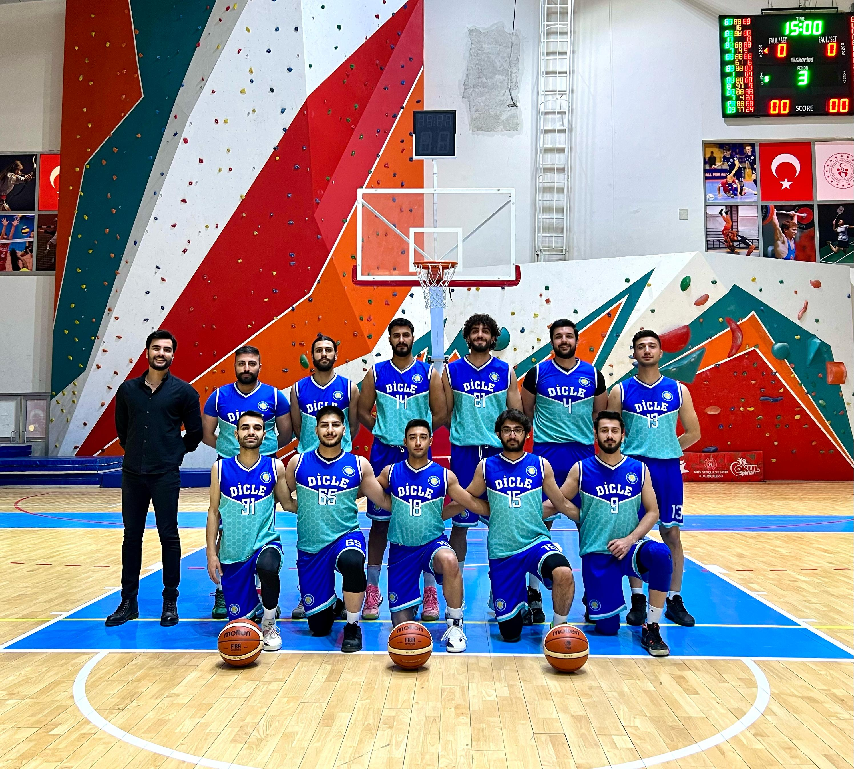
FLOOR-CURLİNG TAKIMI
8-10 Aralık 2023 tarihleri arasında Gaziantep Üniversitesinde Üniversitelerarası Floor -Curling müsabakalarında Üniversitemiz kadın takımı Türkiye ikinciliği, erkek takımı ise Türkiye üçüncülüğü başarısı elde etmiştir.
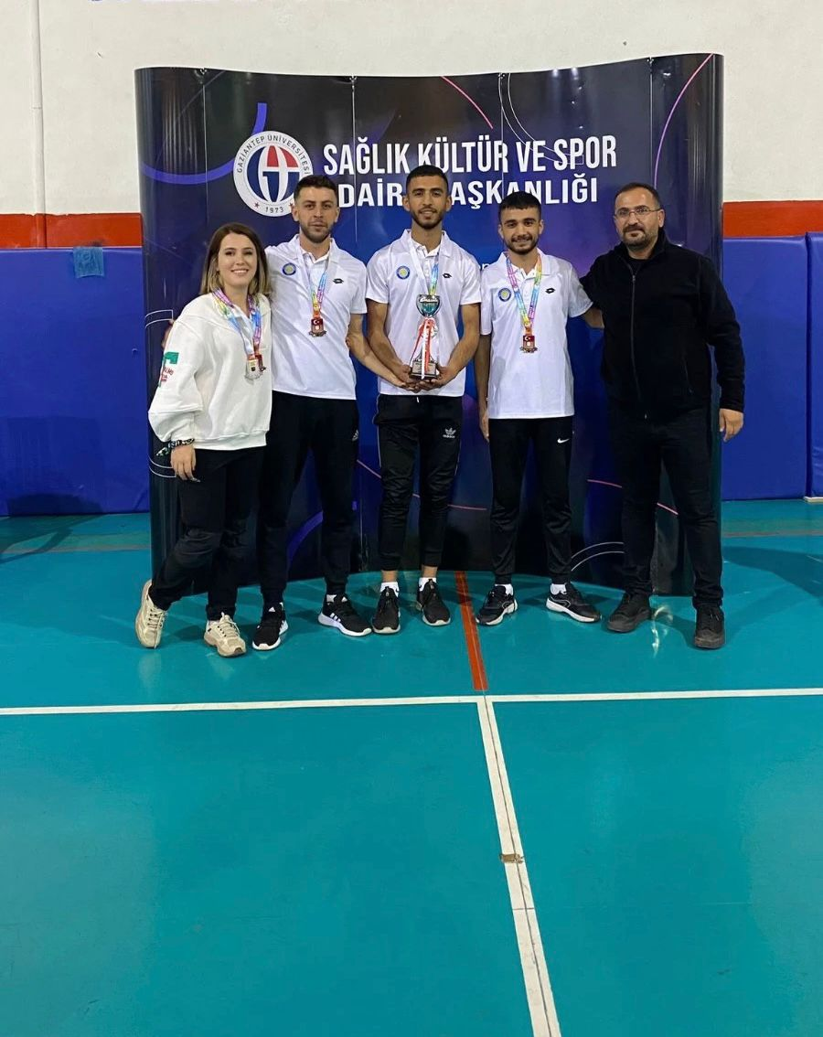

HALK DANSLARI
24-26 Kasım 2023 tarihinde Bartın Üniversitesi ev sahipliğinde Üniversitelerarası halk dansları ve solo ses yarışması süper lig müsabakalarına katılım sağlandı.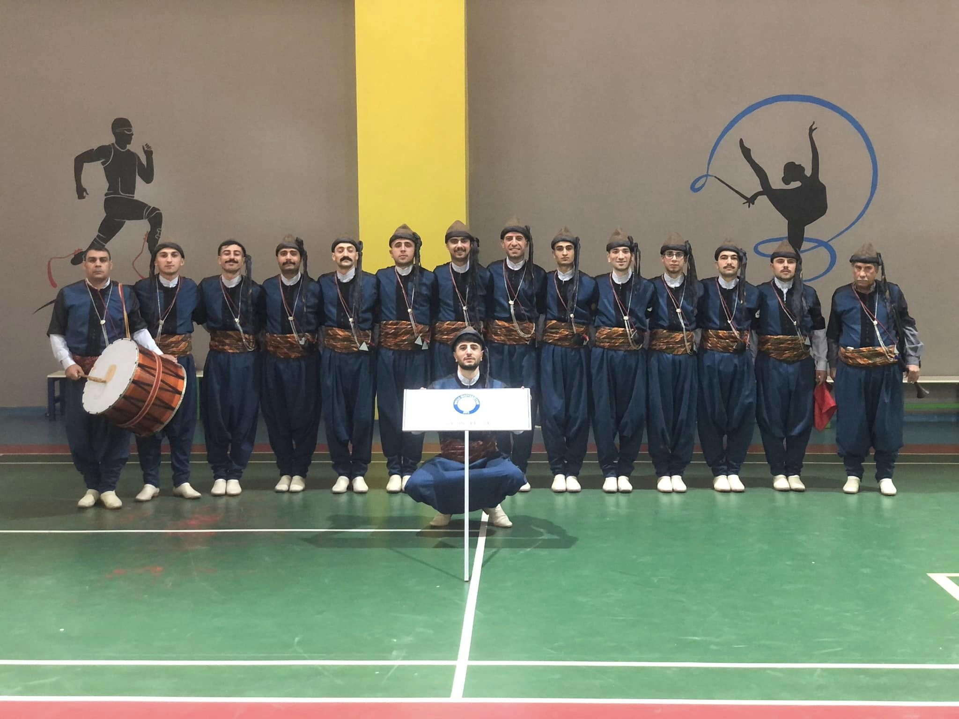

TENİS TAKIMI
Türkiye Üniversite Sporları Federasyonu tarafından düzenlenen ve 5 üniversiteden 34 sporcunun katıldığı 1. Üniversitelerarası Tenis Bölge Şampiyonasına Haziran 2023 tarihinde katılım sağlandı.

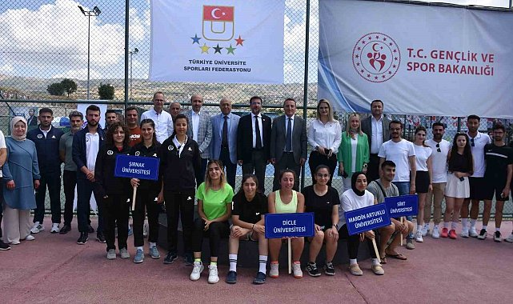

ORYATNTRİNG ETKİNLİĞİ
Cumhuriyetin 100. Yılı ve Üniversitemizin kuruluşunun 50. Yılı dolayısıyla 50 sporcunun katılımıyla 27.10.2023 tarihinde oryantiring etkinliği düzenlendi.

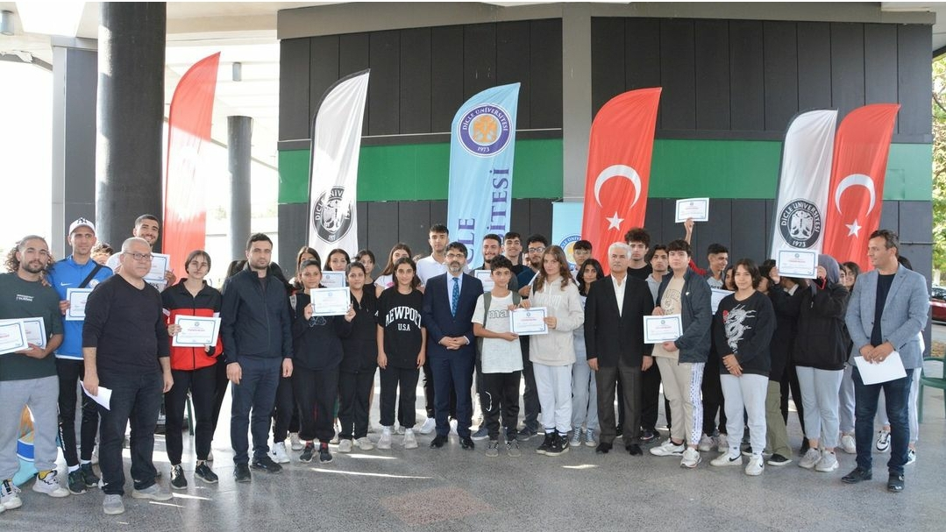

3.2.1.1. Spor Kursları

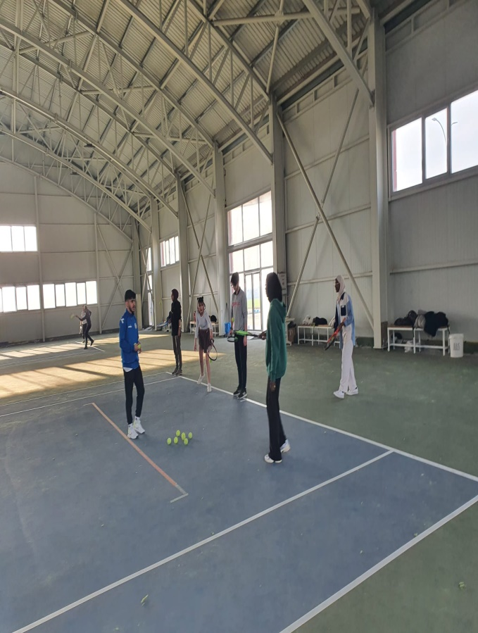
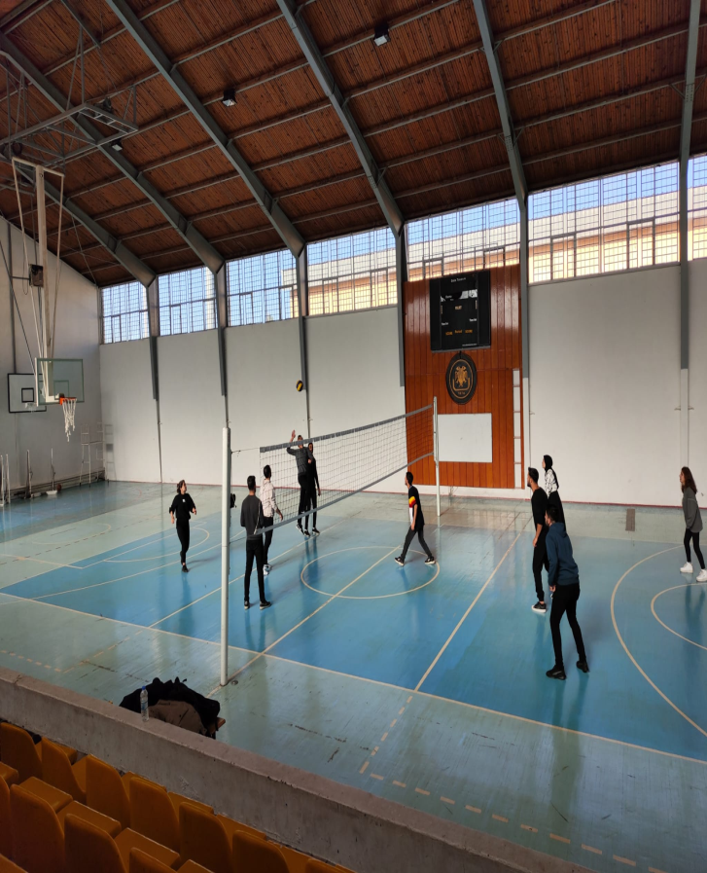

3.2.2. Sosyal ve Kültürel Faaliyetler Raporu
FAALİYET TÜRÜ | DÜZENLENEN TOPLANTI SAYISI
FAALİYET TÜRÜ | ULUSAL | ULUSLARARASI | TOPLAM
Konferans | 11 | - | 11
Seminer | 11 | - | 11
Gezi | 2 | - | 2
Sosyal Aktivite | 41 | - | 41
Tiyatro | 1 | - | 1
Konser | - | - | -
Tanıtım Günleri | 1 | - | 1
Sergi | - | - | -
Film Gösterimi | 16 | - | 16
Kermes | 1 | - | 1
TOPLAM | 84 |  | 84

Kültür Hizmetleri Şube Müdürlüğü Öğrenci Kulüp Etkinlik Örnekleri
Şifa Olsun Yemek Dağıtımı
Genç Kızılay Kulübü “Şifa Olsun Yemek Dağıtımı” etkinliğini Kızılay Sur Şubesinde 24.01.2023 gerçekleştirdi.

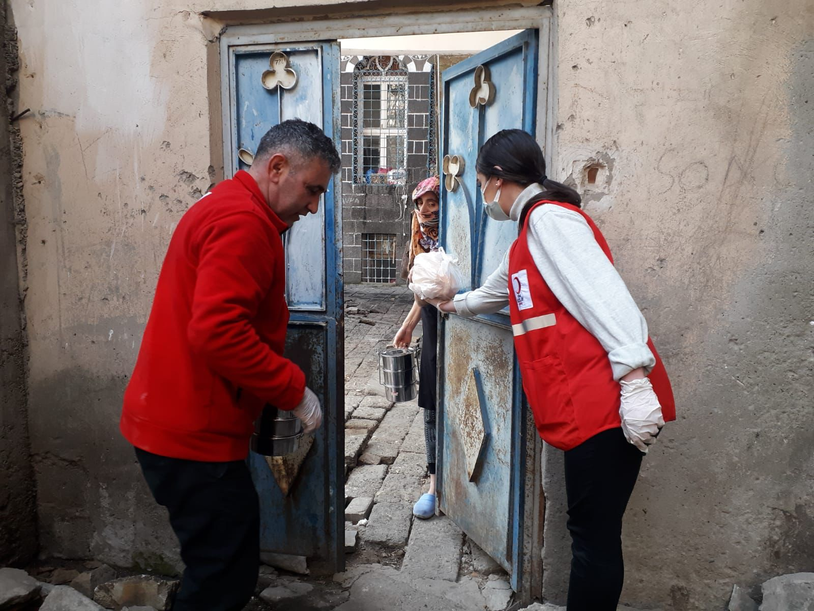

Miniklere Kızılay’ı Tanıt
Genç Kızılay Kulübü “Miniklere Kızılay’ı Tanıt” etkinliğini Ali Emiri Orta Okulu’nda 25.01.2023 tarihinde gerçekleştirdi.

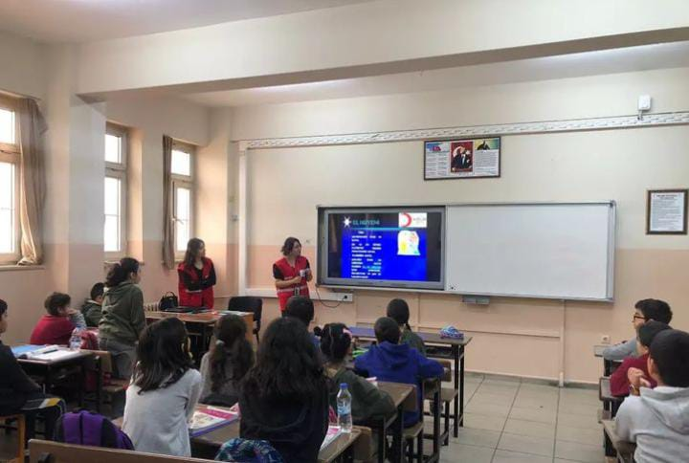

Öğrencilerin İçi Isınsın
Genç Kızılay kulübü “Öğrencilerin İçi Isınsın” etkinliğini 23-28.01.2023 Dicle Üniversitesi Merkezi Kütüphane önünde gerçekleştirdi.

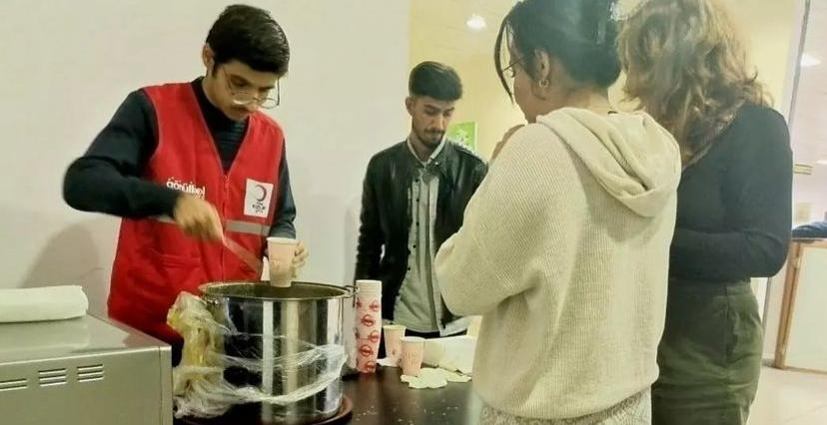

Beyaz Baston Görme Engelliler Haftası Etkinliği
Genç Kızılay Kulübü Beyaz Baston Görme Engelliler Haftası etkinliği 28-29.01.2023 Sur Belediyesi’nde gerçekleşti.

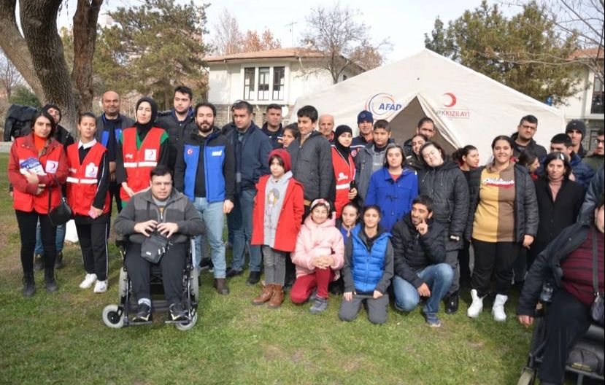

Çocuklar İçin Moral ve Motivasyon Etkinliği
Yaşanan deprem sonrası, Dicle Üniversitesi Sağlık Kültür ve Spor Daire Başkanlığı koordinesinde Dicle Gençlik Kulübü üyeleri, 19.02.2023 tarihinde de çocuklar için moral ve motivasyon etkinliği düzenlendi. Sümer Park ve Kent Meydanında kurulan çadır kentlerde
kulüp öğrencileri, Diyarbakır merkezli tüm çadır kentleri dolaşıp çocuk ve ailelerin hem fiziksel hem de psikososyal eksikliklerini gidermeyi hedeflediler.

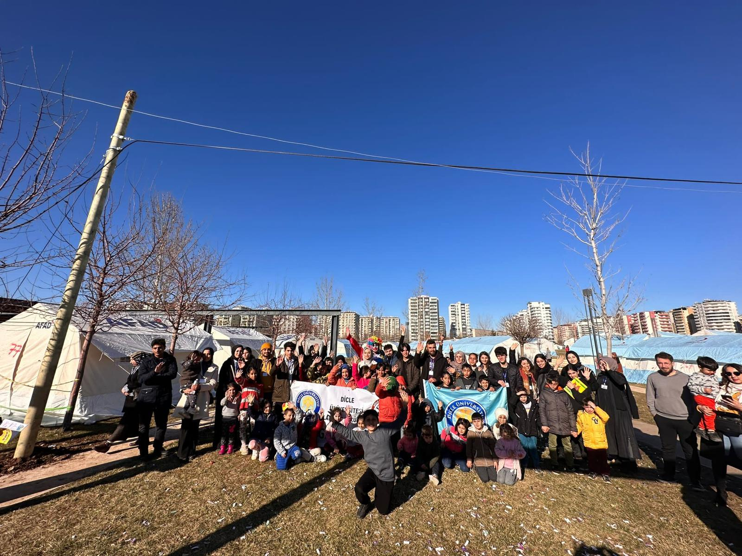

Moral Etkinliği
Depremin olumsuz etkilerini çocukların zihninden silmek için Dicle Üniversitesi Sağlık Kültür ve Spor Daire Başkanlığı koordinesinde Dicle Gençlik Kulübü üyeleri 15/02/2023 moral etkinliği düzenledi.
Çocukların ve ailelerin hem fiziksel hem de sosyal eksikliklerini gidermeye çalışan kulüp üyeleri, moral etkinlikleri ile bir nebze de olsa çocuklarımızın yüzünü güldürmeye ve yaralarını sarmaya çalışıyor.
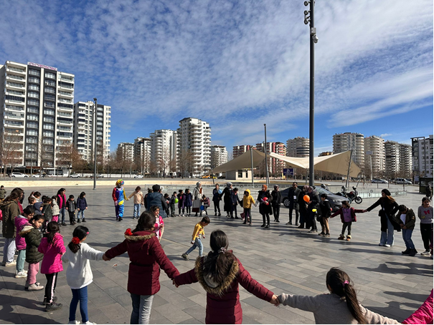

Okuyorum Kulübü Etkinliği
11 ilimizi etkileyen deprem afetinin ardından Sağlık Kültür ve Spor Daire Başkanlığı bünyesinde faaliyet göstermekte olan kulüpler farklı etkinliklerle depremden etkilenen çocukların yüreklerine sevgi tohumları ekmeye devam ediyor.
Bu kapsamda 01.03.2023 Tarihinde "Okuyorum Kulübü" tarafından yapılan etkinliklerle çocukların yaşadığı korku ve travmayı atlatmaları sağlanmaya çalışılıyor.

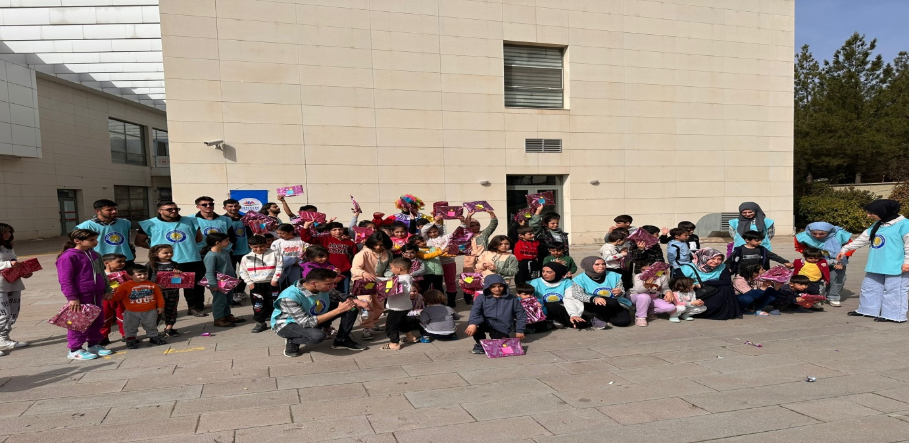

Şenlik Zamanı
Dicle Üniversitesi Mâverâ Gençlik ile "Şenlik Zamanı" sloganıyla depremzede çocuklara 07.04.2023 tarihinde etkinlik düzenledi.
Öğrenciler, Bayram öncesi Adıyaman'ın Hacıhalil Mahallesinde depremden etkilenenler için mobil mağaza kurarak dilediği bayramlık kıyafeti seçen çocukları zarflardaki bayram harçlığı ve uçurtmalar ile uğurladı.

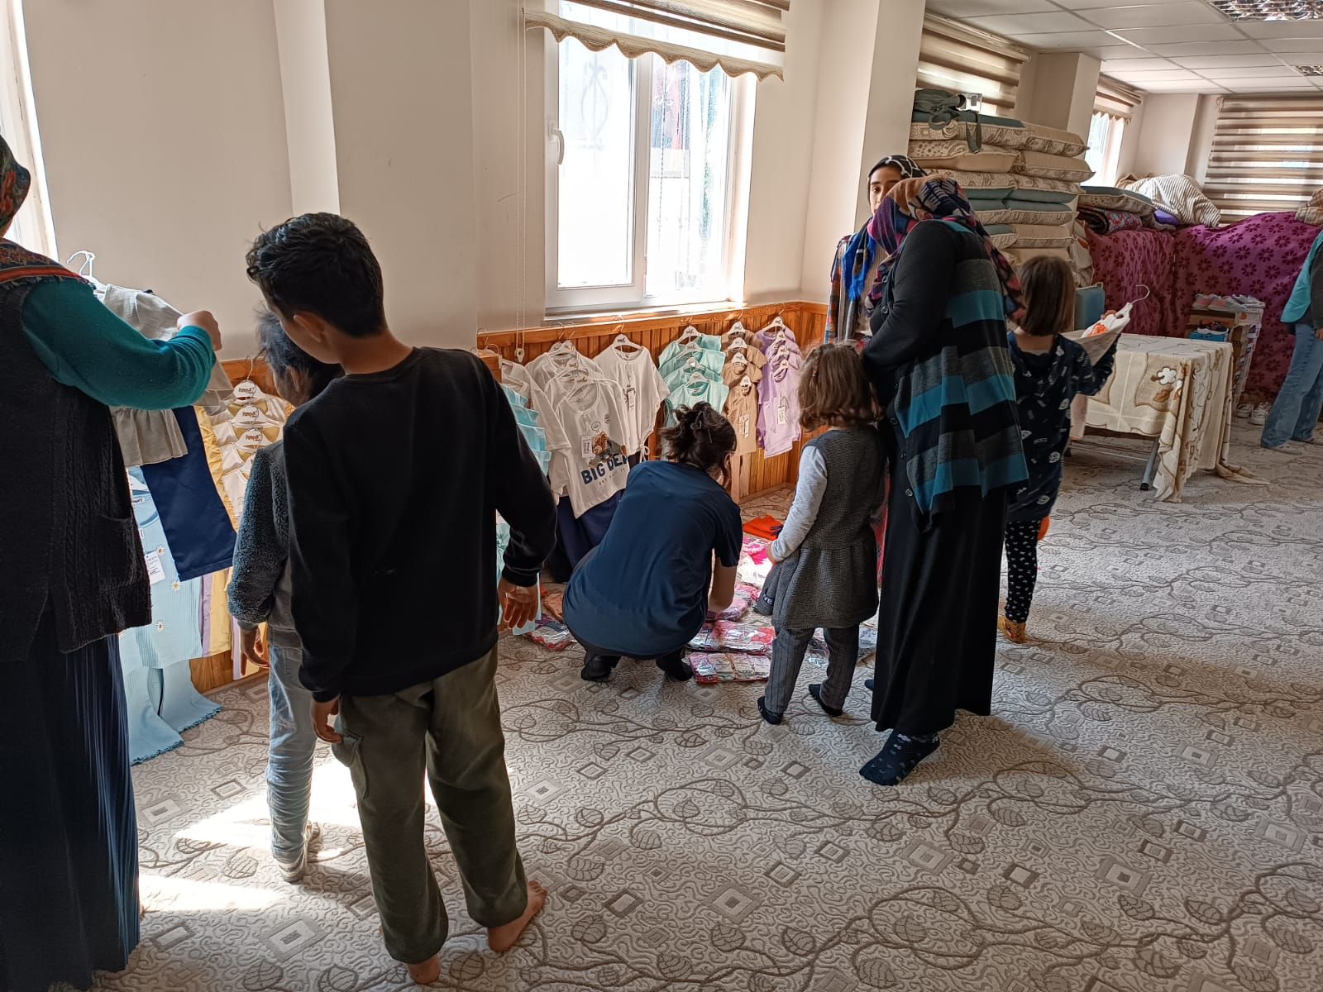
Bir Avuç Neşe
Dicle Üniversitesi Mâverâ Gençlik Kulübü 21.02.2023 tarihinde "Bir Avuç Neşe" diyerek çıktıkları yolda ilk durakları Adıyaman oldu.
Depremden etkilenen çocuklar için oyuncaklar ve boyama kitapları temin ederek, onlara bir nebzede olsa yaşadıkları zor zamanları unutturmak için Adıyaman merkezde bir çadır kente oyuncak götürdükten sonra Kuştepe ve İnceler Köyü'ndeki çocuklar ile oynayıp hediyeler verdi.
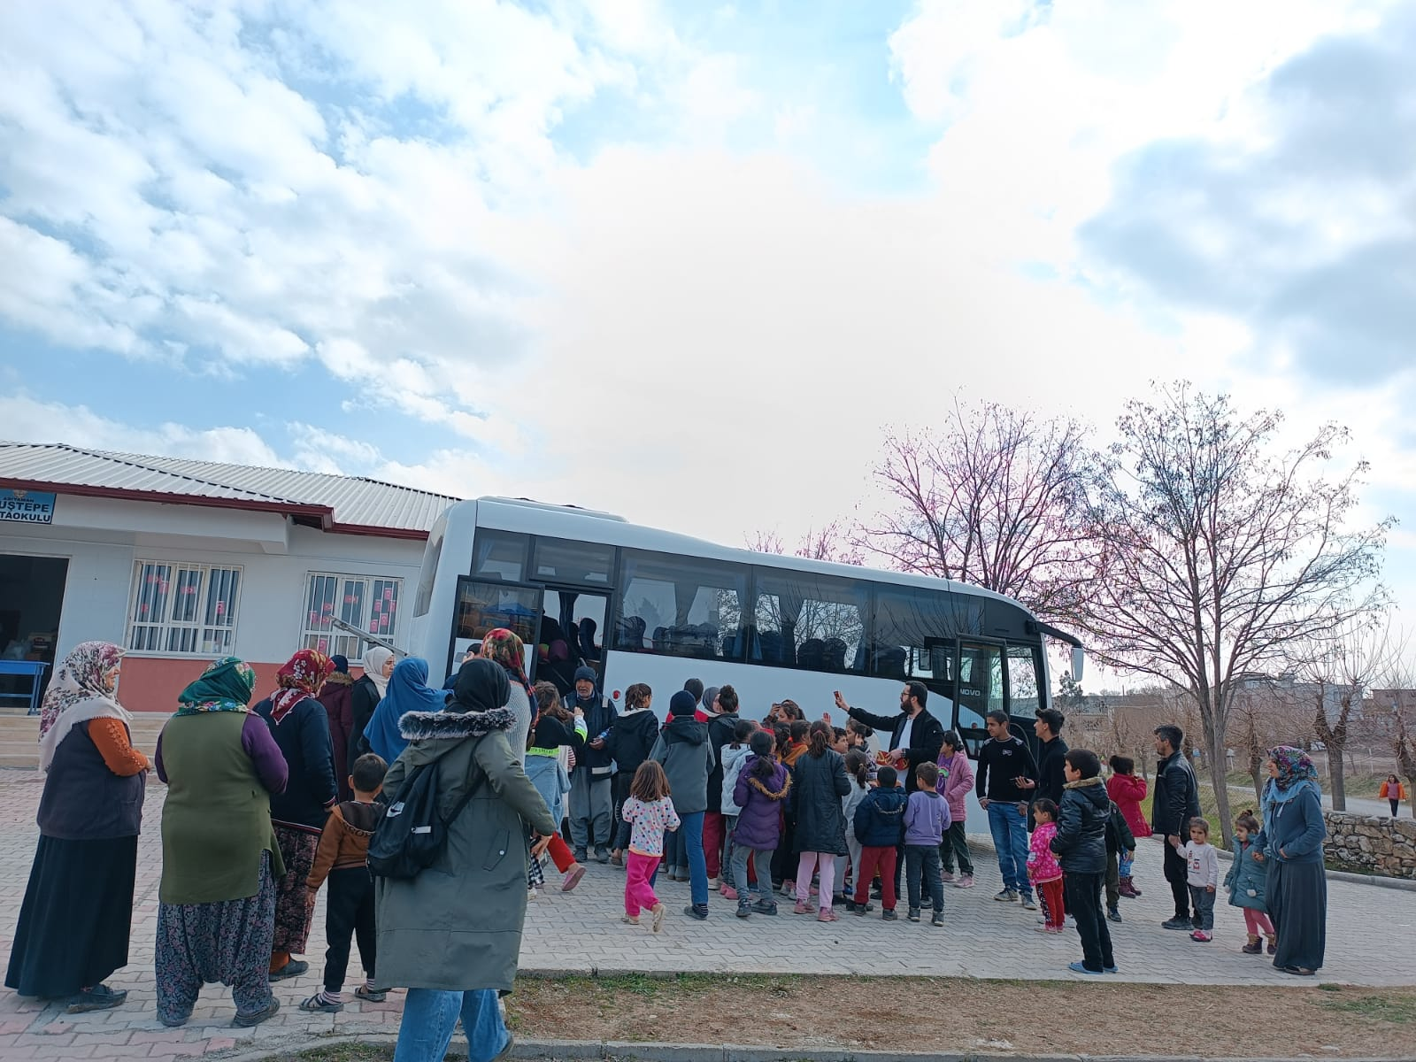

Çadır Sınıfları Etkinliği
Depremde hasar gören köylerde yer alan Kaledibi Güzelce İlkokulu'nun çadır sınıflarına ve Kaledibi Diktaş İlkokulu'nun çadır sınıflarına çeşitli kırtasiye, oyuncak malzemeleri, dart setleri, oyun kumları, aktivite setleri gibi etkinlik malzemeleri hediye edildi.

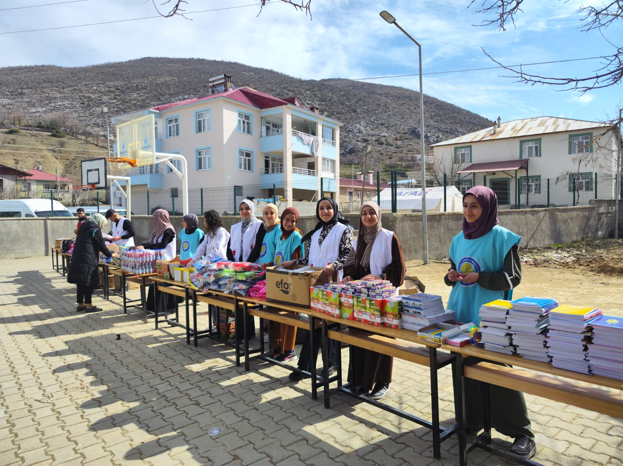
Öğrencilerimiz Depremzede Çocukları Sevindirdi
İlahiyat Fakültesinde faaliyet gösteren Hadis okumaları grubu, Dicle Gençlik kulübü ve Genç Kalemler Kulübü ile ortaklaşa hareket edilerek İlahiyat Fakültesinden iki öğretim elemanı ve 12 öğrenci ile birlikte 20.04.2023 tarihinde Adıyaman'ın iki köyüne gidildi.
500'ü aşkın depremzede çocuğa bayramlık kıyafet, oyuncak ve ayakkabı gibi hediyeler dağıtıldı. Yardımların bir kısmı da Adıyaman merkezde bulunan çocuklara dağıtıldı.

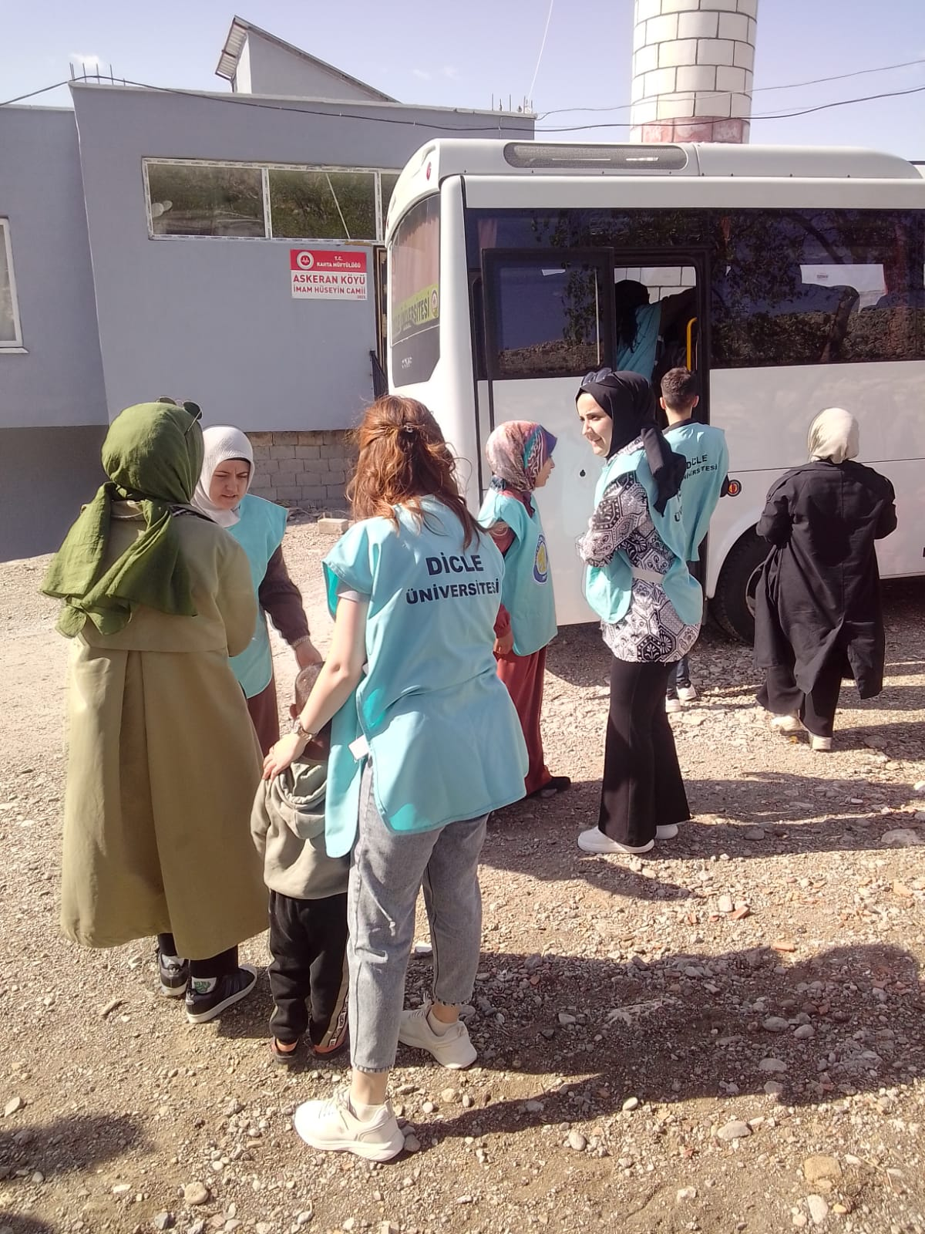

Öğrencilerimiz Köy Okulunda Minik Kardeşlerini Sevindirdi
‘Dicle Gençlik Kulübü’nün başlatmış olduğumuz “Köy okullarını ziyaret etme” etkinliğinin bir durağı olan Diyarbakır/Çınar’a bağlı Uzgider Köyü İlkokulunda 20.04.2023 tarihinde gerçekleşti.
Yapılan ziyarette, deprem felaketinde öğrenciler üzerinde oluşan travmayı kaldırmak üzere, psikososyal destekler verildi ayrıca Ramazan Bayramı münasebetiyle, çeşitli yarışmalar yapılarak, öğrencilere bayramlık ve ikramlar kazandırıldı.
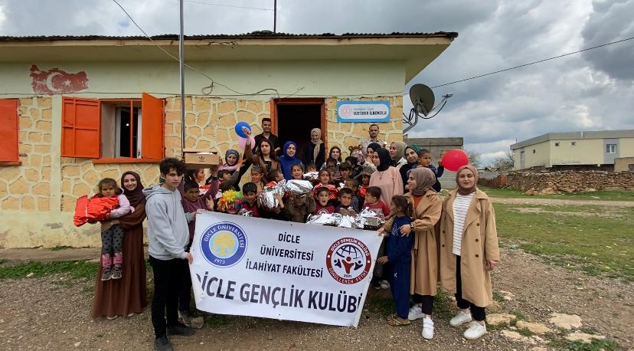

Film Gösterimi
15.12.2023 tarihinde Avrupa Tıp Öğrencileri Birliği (EMSA) tarafından ‘Patch Adams’ film gösterimi yapıldı.
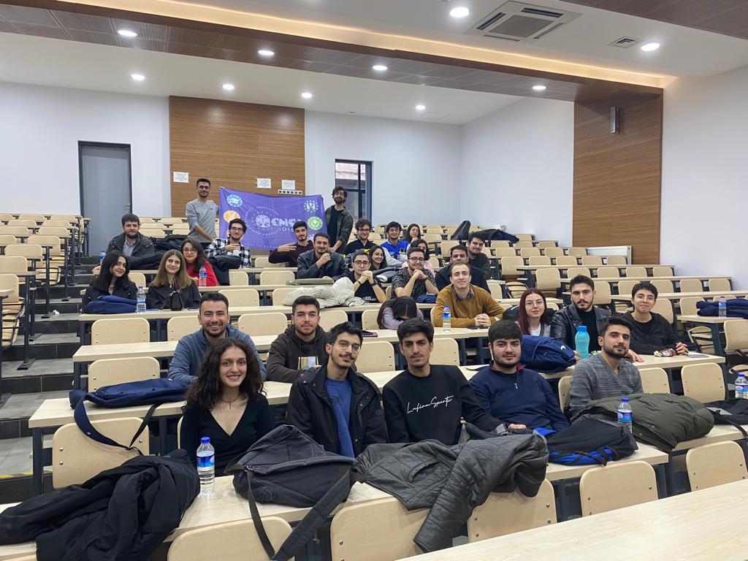

Ayşe Hafsa Yetim Evi Ziyareti
15.12.2023 tarihinde Dicle Gençlik Kulübü yetim evine ziyarette bulundu.
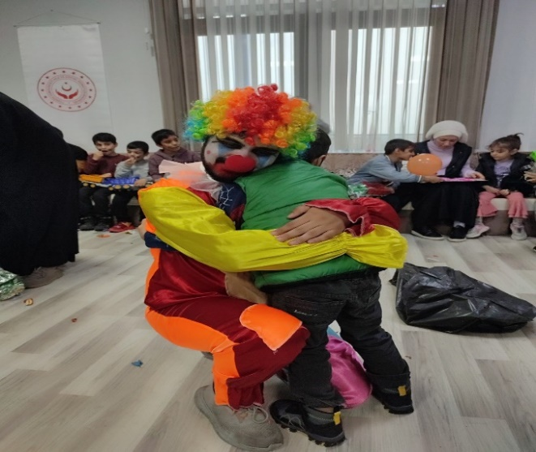
Hadis Okumaları
26/12/2023 tarihinde Dicle Gençlik Kulübü tarafından hadis okumaları konferansı yapıldı.

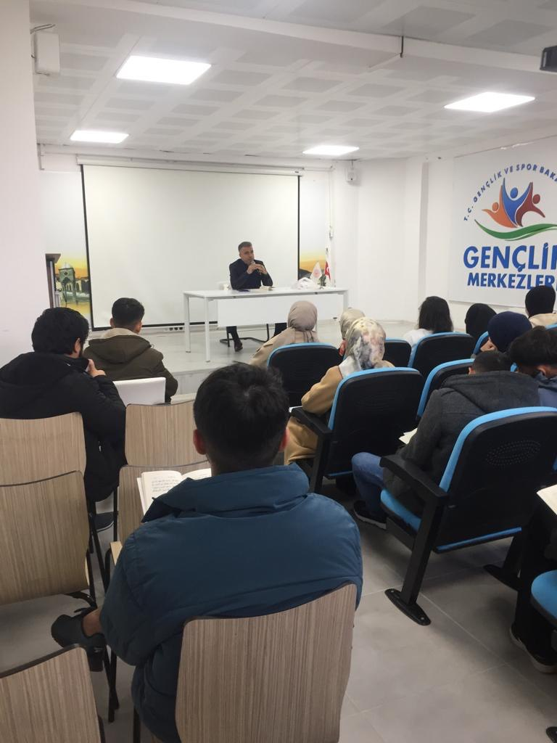

3.2.2.1 Kurs Etkinlikleri

Akıl ve Zekâ Oyunları Kursu Ebru Kursu
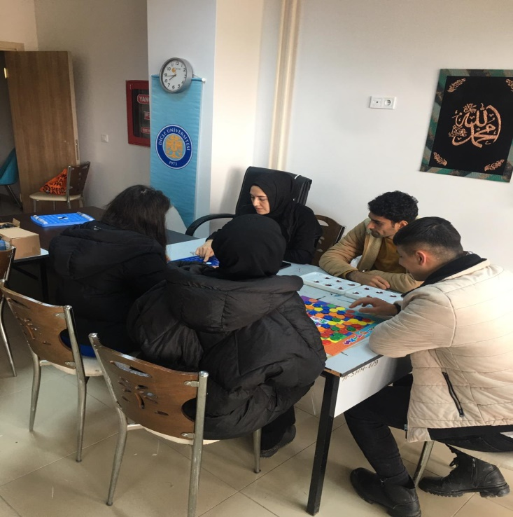
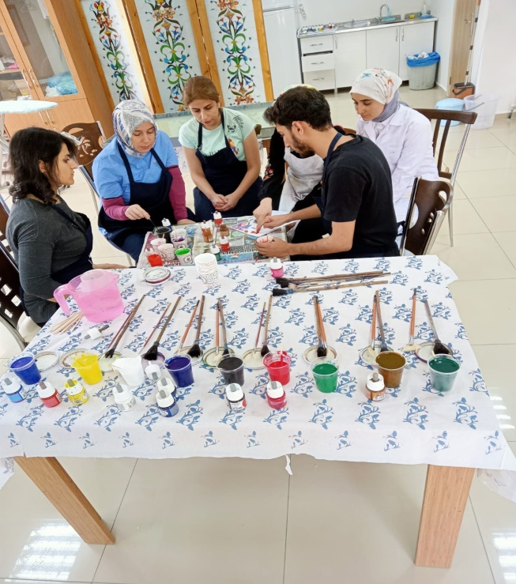
El Sanatları Kursu Gitar Kursu
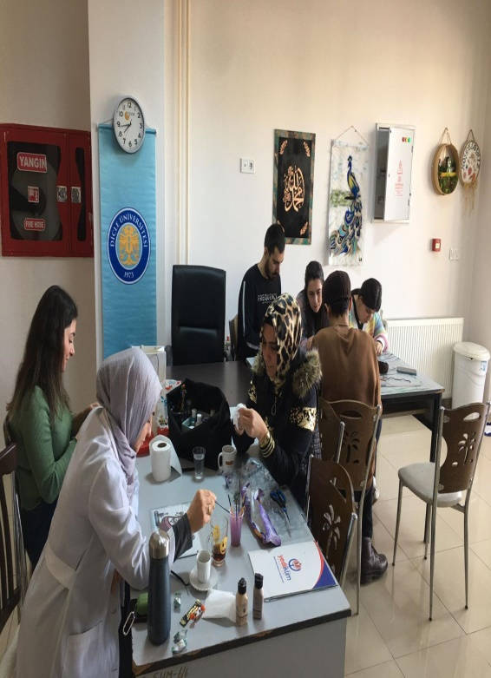
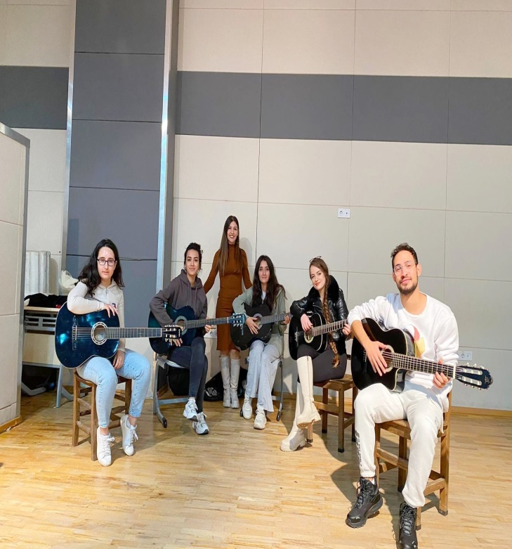

Halk Oyunları Kursu Karakalem Kursu
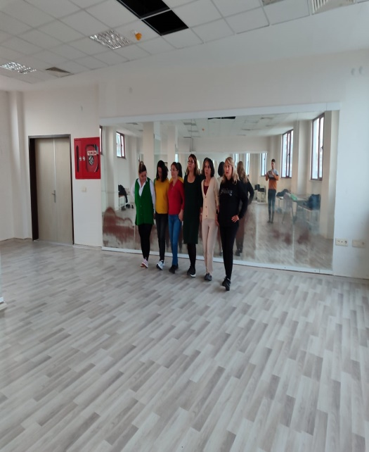
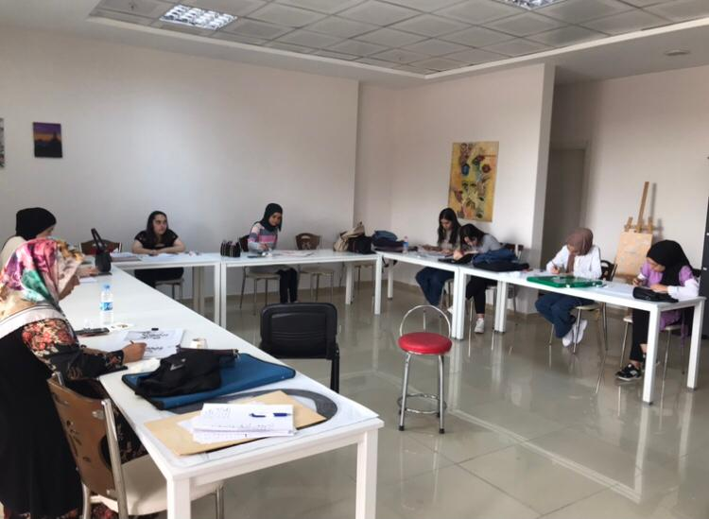
Satranç Kursu Yağlı Boya Kursu
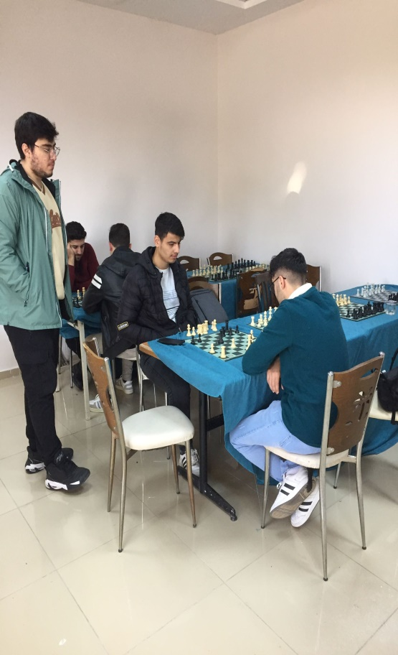
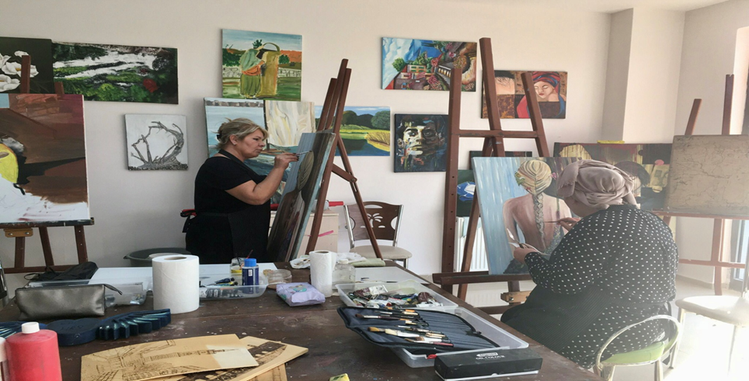

4. KURUMSAL KABİLİYET VE KAPASİTENİN DEĞERLENDİRİLMESİ

A-Üstünlükler

- Kampüste spor salonları ve açık spor alanlarının olması

- SKS Daire Başkanlığının diğer birimlere ve kurumlarla ilişkilerinin güçlü olması

- Bazı personelin özverili çalışması

- Merkezi öğrenci kafeteryasının olması

- Yemekhanelerin DÜSEM anabilim dalı tarafından denetlenmesi

- Öğrencilerin harçlarını yatıracağı banka şubesinin kampüste olması.

- Personel için sosyal tesislerin yeterli olması.

- Konukevinin bulunması.

- Personel-Öğrenci için Fitness Center olması.

- Merkez ve ilçelerde bulunan bütün öğrencilere aynı kalitede yemek hizmeti sunulması,

- Üniversite bünyesindeki bütün yemekhane ve kantinlerde eşdeğer fiyat politikası uygulanması,

B-Zayıflıklar

- Mutfakları kontrol edecek Gıda Mühendisi ve Diyetisyen olmayışı.

- Personel sayısının yetersiz olması,

- Beslenme hizmetlerinde nitelikli personel bulunmaması,

- Öğrenci kulüplerine fiziki alan tahsis edilememesinden dolayı sosyal faaliyetlerin arttırılamaması,

5. ÖNERİ VE TEDBİRLER
5.1 Öneri ve Tedbirler

Memur kadrosunda en az 4 eleman verilerek kurumsallaşmanın sağlanması, özelleştirmeden gelen personelin hizmet içi kurslarla iş vasfının arttırılması, mevcut spor salonları BESYO’nun uygulama derslikleri olarak kullanıldığından diğer öğrencilerimizin spor salonu olanaklarının artırılması gerekmektedir. Yemekhaneler için gıda mühendisi veya diyetisyen alınmalıdır.
Birimimiz zayıf olduğu yönlerini geliştirerek ve iyileştirerek üstünlüklere dönüştürebilmek için çaba harcamaktadır. Başkanlığımız çalışanlarının eğitimi ve motivasyonu konuları büyük önem arz etmektedir. Hizmet içi eğitim yapılarak Başkanlığımız personeli arasındaki bilgi paylaşımı sağlanması ve motivasyonlarının artırılması hedeflenmektedir. Başkanlığımız web sitesinde her türlü iç ve dış bilgi akışını kapsayan etkili ve sürekli bir bilgi akışının aktif olarak sağlanması hedeflenmektedir. Böylece Üniversitenin tüm birimlerinin, birimimiz çalışmalarından haberdar olması sağlanacaktır. Böylelikle iş süreçlerinin doğru anlaşılarak devam ettirilmesi açısından bakıldığında bu durumun önemli bir üstünlüğe dönüştürülebileceği düşünülmektedir.

İÇ KONTROL GÜVENCE BEYANI [1]

Harcama yetkilisi olarak yetkim dâhilinde;
Bu raporda yer alan bilgilerin güvenilir, tam ve doğru olduğunu beyan ederim.
Bu raporda açıklanan faaliyetler için idare bütçesinden harcama birimimize tahsis edilmiş kaynakların etkili, ekonomik ve verimli bir şekilde kullanıldığını, görev ve yetki alanım çerçevesinde iç kontrol sisteminin idari ve mali kararlar ile bunlara ilişkin işlemlerin yasallık ve düzenliliği hususunda yeterli güvenceyi sağladığını ve harcama birimimizde süreç kontrolünün etkin olarak uygulandığını bildiririm.
Bu güvence, benden önceki harcama yetkilisinden almış olduğum bilgiler ile harcama yetkilisi olarak sahip olduğum bilgi ve değerlendirmeler, iç kontroller, iç denetçi raporları ile Sayıştay raporları gibi bilgim dâhilindeki hususlara dayanmaktadır.
Burada raporlanmayan, idarenin menfaatlerine zarar veren herhangi bir husus hakkında bilgim olmadığını beyan ederim. Diyarbakır-11.01.2024

